**Муниципальное бюджетное дошкольное образовательное учреждение**

**Муниципального образования город Краснодар**

**«Центр развития ребёнка – детский сад № 217 «Светлана»**

**МЕТОДИЧЕСКОЕ ПОСОБИЕ**

**«Путешествие в космос»**

(для детей старшего дошкольного возраста)

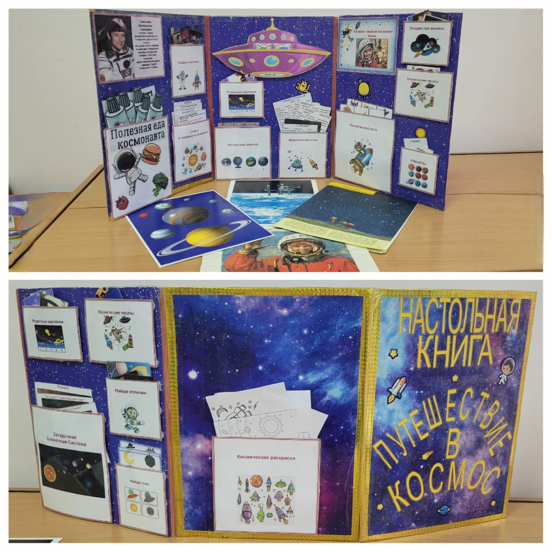

**Авторы:**

**Воспитатели: Голядинец Галина Ивановна**

**Девяткина Ирина Владимировна**

**Дусматова Марина Геннадиевна**

**Учитель – логопед:**

**Овчаренко Марина Геннадьевна**

**Краснодар, 2023г**

**СОДЕРЖАНИЕ**

|  |  |  |
| --- | --- | --- |
| **п/п** | **Содержание** | **страницы** |
| **1** | Пояснительная записка | 3 |
| **2** | Актуальность | 3 |
| **3** | Цель | 3 |
| **4** | Задачи | 3 |
| **5** | Принципы | 5 |
| **6** | Формы | 5 |
| **7** | Результаты | 5 |
| **8** | Заключения | 5 |
| **9** | Список литературы | 6 |
| **10** | Приложения | 7 |

**Пояснительная записка**

Космическое пространство всегда интересовало человечество, осознавая свою зависимость от него. В эпоху ракет, спутников и луноходов, анимационных фильмов с инопланетянами, современным детям недостаточно просто рассказов. Их привлекают факты и захватывающие приключения на отдаленных планетах, необычные жители, манит и зовет не опознанный мир. Эта тема актуальна и интересна на любом этапе жизни. Конечно же, дети фантазируют, придумывают что-то об этом таинственном, неизвестном. И наша задача интересно, грамотно преподнести материал.

Поскольку наш детский сад носит имя первого космонавта Светланы Савицкой, мы провели опрос среди детей о её деятельности и космосе. Результаты показали, что знания детей ограничены. **Цель**: Чтобы углубить понимание космического пространства и солнечной системы у старших дошкольников, мы разработали методическое пособие «Путешествие в Космос». Оно нацелено на развитие образования, воспитания и творческих навыков.

Использование данного пособия в игре поможет достичь следующих **задач**:

а) Образовательные:

* Формирование у детей представлений о космосе и космическом пространстве;
* Объяснение структуры солнечной системы; о стремлении и покорить космос.
* Введение новых понятий;

б) Воспитательные:

* Воспитание уважения у детей к тем, кто трудится над освоением космоса;
* Формирование убеждения о значимости совместного труда для достижения больших целей, а также о профессиональной ценности людей в любых специальностях.

в) Развивающие:

* Развитие навыков креативного рассказа, чтобы дети следовали избранной сюжетной линии;
* Обучение умению давать четкие и лаконичные ответы на конкретные вопросы.

**Актуальность.** Космическая тематика действительно обладает уникальной способностью привлекать внимание детей. Введение в мир астрономии и космоса может стать мощным инструментом для развития познавательной активности дошкольников. Использование игры и экспериментов позволяет создавать увлекательные и запоминающиеся моменты обучения, что, в свою очередь, способствует лучшему усвоению информации и формированию интереса к науке.

Важные аспекты, которые стоит учитывать, включают:

Интерактивные игры и проекты: Создание игр, связанных с космической тематикой, может помочь детям не только узнать больше о планетах, звездах и галактиках, но и развивать навыки сотрудничества, коммуникации и критического мышления.

Наблюдения и эксперименты: Установка простых экспериментов и наблюдений за космическими явлениями (например, изучение комет, метеоритов) может вызвать у детей восторг и желание узнать больше, что активно развивает их познавательные способности.

Развитие всех органов чувств: Познавательный процесс, включающий зрительные, слуховые и тактильные элементы, помогает детям воспринимать информацию более полно и разнообразно. Это способствует не только развитию интеллекта, но и эмоциональной сферы — интерес к космосу может вдохновлять и развивать фантазию.

Экологическое сознание: В процессе изучения космоса можно затрагивать и тему охраны окружающей среды на Земле, объясняя, как космические явления влияют на нашу планету, что развивает у детей осознание важности бережного отношения к природе.

В целом, использование космической тематики в образовательном процессе может значительно обогатить опыт детей, способствуя их всестороннему развитию и формируя базу для дальнейшего обучения.

**Новизна и оригинальность**. Особенность нашего пособия заключается в его привлекательном дизайне: интерактивной настольной книге «Космическое путешествие» удаётся не только увлечь, но и эффективно обучать дошкольников 5-7 лет. Эта книга представляет собой яркий мир космоса в формате игры:

1. **Интерактивные элементы**:

- Разрезные картинки-пазлы для развития мелкой моторики

- Зодиакальные значки, позволяющие изучать созвездия и астрологию доступно

- Карта Солнечной системы с подробными иллюстрациями планет

2. **Образовательные наборы**:

- «Первопроходцы космоса» – картинки знаменитых космических достижений

- Подробные изображения Международной космической станции (МКС)

- Серия о планетах с уникальными фактами

3. **Интеллектуальные задания**:

- Ребусы, кроссворды и загадки для развития логического мышления

- Разрезные картинки-конструкторы

- Портреты космонавтов с автобиографиями

4. **Развивающие игры и упражнения**:

- Игры, направленные на пальчиковую гимнастику для улучшения координации

- Раскраски как средство развития творческих способностей

5. **Педагогические преимущества**:

- Способствует повышению интереса к изучению космоса и науки в целом

- Развивает самостоятельность, инициативу и умение работать в команде

- Стимулирует интеллектуальное развитие через решение задач

6. **Уникальные возможности**:

- Организация совместной деятельности воспитателя с детьми для более глубокого усвоения материала

- Возможность самостоятельного выбора и повторного изучения информации благодаря окошечкам-макетам, карточкам и заданиям

Интерактивная настольная книга «Путешествие в Космос» действительно может стать мощным инструментом для обучения детей астрономии. Она позволяет не только передавать знания, но и активно вовлекать детей в процесс познания. А также воспитанники узнают историю названия родного детского сада.

Вот несколько аспектов, которые важно учесть при разработке подобного пособия:

Игровые элементы: Используйте игры и задания, которые могут заинтересовать детей и превратить обучение в увлекательное приключение. Например, можно создать «космические квесты», где дети будут выполнять задания, связанные с планетами или звездами.

Визуализация информации: Интерактивные иллюстрации, окошки с секретами или подвижные элементы помогут сделать информацию более наглядной и достоверной. Это важно для визуально-ориентированных детей, которые учатся лучше через зрительные образы.

Разнообразие форматов: Используйте разнообразные форматы представления информации: текст, картинки, аудио и видео элементы. Это обеспечит интерес к материалу и подойдет для разных стилей обучения.

Поощрение творчества: Включите задания, которые способствуют развитию воображения и креативности, такие как создание собственных космических историй, рисование несуществующих планет или генерация новых видов существ.

Акцент на ключевые компетенции: Важно, чтобы пособие развивало не только познавательные интересы, но и навыки общения, критического мышления. Например, можно организовать командные проекты, в которых дети будут учиться работать вместе для достижения общей цели.

Обратная связь и самооценка: Включение элементов самоконтроля или самооценки поможет детям осознавать свои достижения и замотивирует их к дальнейшему изучению.

Такой подход к созданию интерактивной настольной книги поможет детям не только получить знания об астрономии, но и развить важные навыки, которые пригодятся им на протяжении всей жизни. Настольная книга, которая подчеркивает важность игры и еще привлечёт внимание детей к науке, может стать невероятной основой для дальнейшего образования в школе.

Данное пособие предназначено для использования в разнообразных видах деятельности, учитывая возрастные и индивидуальные особенности детей, а также цели и задачи, поставленные педагогом. Оно предлагает возможность наполнить карманы-окошки дидактическими играми, способствующими развитию умственных, познавательных и коммуникативных навыков. Содержание пособия помогает детям выразить свои эмоциональные переживания и закрепить знания о космосе.

При разработке данного пособия были учтены ключевые **принципы** использования дидактических средств:

Учет возрастных и психологических особенностей детей.

Гармоничное сочетание различных традиционных и современных средств для комплексного и целенаправленного воздействия на эмоции, сознание и поведение ребенка, с акцентом на визуальные, аудиальные и кинестетические системы восприятия.

**Нами предложены формы:**

•виртуальные прогулки и экскурсии;

•наблюдения

•рассказ, объяснения воспитателя в сочетании с показом нужных картинок с изображением объектов;

•беседы с детьми;

•просмотр детских художественных произведений, диафильмов, репродукций картин, иллюстраций (их рассматривание и обсуждение), презентаций;

•разучивание с детьми песен, стихотворений, пословиц, поговорок, чтение сказок, прослушивание музыкальных произведений;

•художественная деятельность;

•посещение музеев, выставок;

•игры;

•разгадывание кроссвордов, ребусов;

•создание выставок, мини-музеев, коллекций

•акции

Использование настольной книги «Путешествие в космос» дало **положительные результаты:**

- словарный запас значительно расширился и теперь включает разнообразные термины, названия планет Солнечной системы, спутник Земли, космодром, ракета-носитель, невесомость, орбита, космическая станция и орбитальная станция, а также термин «генеральный конструктор».

- сформировалась способность ориентироваться в пространстве , развитие пространственного мышления; которая станет в дальнейшем основой для роста аналитических навыков, увеличивается объем памяти;

- развивается эмоциональная отзывчивость; развивается социальный интеллект.

- заметно улучшается социализация замкнутых детей;

- развивается терпение, внимательность и сосредоточенность.

**Таким образом.** В ходе игры с настольной книгой «Путешествие в космос» дошкольники развивают навыки самостоятельного принятия решений, что способствует повышению их уверенности в собственных силах. А главное игра способствует развитию социального интеллекта, что поможет ребятам в дальнейшей социализации.

**Список литературы:**

1. Н.Е. Вераксы От рождения до школы М: Мозаика-Синтез 2022-368с. 2. С. И. Карпова, В. В. Мамаева «Развитие речи и познавательных способностей дошкольников». СПб: Издательство «Речь» -2007-144с.

3. О. И. Крупенчук «Научите меня говорить правильно!» СПб: Издательский Дом «Лидер» - 2005-208с.

4. Журнал «Логопед» № 8/2021

5. Т. Покидаева Энциклопедия для любознательных «Отчего и почему»

6. И. Холли «Я тоже к звездам полечу».

Интернет ресурсы:

<https://kopilkaurokov.ru/>;

<https://nsportal.ru/>

<https://www.art-talant.org>

**ПРИЛОЖЕНИЕ**

**КОНСПЕКТЫ ЗАНЯТИЙ. ДОСУГИ. ВИКТОРИНЫ.**

**Конспект занятия в старшей группе на тему**

**«Поговорим о космосе»**

***Цель:***формировать элементарные представления о космосе, планетах; ознакомление детей с историей возникновения праздника — День космонавтики.

***Задачи:***

- познакомить детей с первым советским космонавтом;

- расширять кругозор детей;

- прививать детям чувство благодарности к человеку за его труд через знакомство с покорителями космоса.

***Ход занятия:***

**Упражнение «Рада встречи»**

-Здравствуйте, ребята, я очень рада вас всех видеть! А вы?

-Давайте поприветствуем друг друга необычным образом, я начну, а вы по цепочке продолжите.

-Настя, я очень рада тебя сегодня видеть, ты сегодня красавица! Настя обращается к Диме. *(Дети приветствуют друг друга по цепочке)*

-Все поприветствовали друг друга добрыми, ласковыми словами, какое хорошее у нас у всех настроение стало. И это как раз для того, чтобы узнать много нового на нашем сегодняшнем занятии. Начнём!

-Ребята, посмотрите на картинки и скажите, как вы о чем мы сегодня с вами поговорим*? (О космосе)*

-Скажите пожалуйста, как называется планета, на которой мы живем? *(Земля)*

- Правильно, ребята! Мы с вами живем на планете Земля. Ребята, а знаете ли вы, что такое космос? *(Ответы детей)*

*(Воспитатель включает музыку с записью песни о космонавтах, после начинает рассказ)*

-Люди всегда любили смотреть в небо. Там наверху есть что-то загадочное, таинственное, никому неизвестное. Людей всегда интересовало: А что там наверху? Есть ли еще планеты, кроме нашей? И живые существа?

-И вот наши русские ученые решили сконструировать такой летательный аппарат, который бы долетел до другой планеты – ракета. И кто же самый первый полетел в космос? *(Ответы детей)*

-Правильно ребята. Это была собака «Лайка». Ее тренировали. Она не боялась ни тряски, ни шума, ни жары, ни холода.

-В следующий полет отправились уже 2 собаки и ракета была побольше. Как звали этих собак, кто знает? *(«Белка» и «Стрелка»)*

-Когда собаки благополучно приземлились, тогда к полету стали готовить первого человека. И после этого впервые человек полетел в космос.

-А кто мне скажет, как звали человека, который впервые совершил полет в космос*? (Ответы детей)*

-Совершенно, верно, 12 апреля 1961 года, солнечным утром, мощная ракета «Восток» с первым человеком на борту полетела в космос. Это был Юрий Алексеевич Гагарин.

-С тех пор, уже 60 лет, каждый год 12 апреля во всем мире отмечают день космонавтики. День, когда впервые в космос полетел первый человек. И этот человек- гражданин нашей страны. Это очень приятно.

*(Воспитатель показывает фотографию Ю. Гагарина)*

-Посмотрите, вот это первый космонавт Ю. Гагарин. Он одет в специальный костюм—скафандр. Полет длился 90 минут. Гагарин за это время облетел весь земной шар и опустился на землю живым и здоровым.

-А сейчас я бы хотела пригласить Соню, Настю, Маргариту для того, что б они нам прочитали замечательные стихотворения о Юрии Гагарине.

*(Выходят дети и зачитывают, ранее выученные стихотворения)*

*Летит, летит ракета*

*Вокруг земного света.*

*А в ней сидит Гагарин,*

*Простой советский парень!*

*В космической ракете*

*С названием «Восток»*

*Он первым на планете*

*Подняться к звездам смог.*

*Поет об этом песни*

*Весенняя капель*

*Навеки будут вместе*

*Гагарин и апрель.*

-Молодцы! Скажите теперь мне, а какой он земной шар? Какая она наша планета? Какой увидел Юрий Гагарин нашу планету из космоса? *(Земля наша круглая, голубая, с зелеными пятнами)*

*(Воспитатель показывает фото земли из космоса)*

*-*А как называется модель земли, уменьшенная во много раз? *(Глобус)*

*(Воспитатель показывает модель земли – глобус, ставит перед всеми)*

-Послушайте очень красивое стихотворение под названием «Земля»:

*Есть одна планета-сад*

*В этом космосе холодном*

*Только здесь леса шумят,*

*Птиц скликая перелетных*

*Лишь на ней одной цветут*

*Ландыши в траве зеленой*

*И стрекозы только тут*

*В речку смотрят удивленно.*

*Береги свою планету*

*Ведь другой похожей нету!*

-Понравилось вам стихотворение? *(Да)*

-О чем в нем говорится? *(Ответы детей)*

-А вы знаете, ребята, что в космос летали даже женщины. Первую женщину, покорившую космос, зовут Валентина Терешкова. Посмотрите, как она выглядела.

*(Воспитатель показывает фото В. Терешковой)*

-Ребята, давайте и мы с вами превратимся в космонавтов и полетим в космос.

**Физкультминутка:**

**Игра «Космос»**

*Один, два, три, четыре, пять (ходьба на месте)*

*В космос мы летим опять (соединить руки над головой)*

*Отрываюсь от Земли (подпрыгнуть)*

*Долетаю до Луны (руки в стороны, покружиться)*

*На орбите повисим (покачать руками вперед-назад)*

*И опять домой спешим (ходьба на месте)*

-Ну вот мы и дома. Это наша родная планета Земля

-А сейчас я хочу загадать вам загадки, посмотрим, хорошо ли вы меня слушали:

*На корабле воздушном,*

*Космическом, послушном,*

*Мы, обгоняя ветер,*

*Несемся на…* *(Ракете)*

*Самый первый в космосе*

*Летел с огромной скоростью*

*Отважный русский парень,*

*Наш космонавт …* *(Гагарин)*

*Планета голубая,*

*Любимая, родная,*

*Она твоя, она моя,*

*А называется…* *(Земля)*

-Отлично, молодцы!

-А как называется профессия человека, который совершает полеты в космос? *(Космонавт)*

-А на чем Гагарин полетел в космос? *(На космическом корабле)*

*(Воспитатель показывает фото космонавтов в космосе и начинает рассказ)*

-Быть космонавтом сложная и трудная работа. Свою работу космонавты выполняют в скафандрах. Он предохраняет от сильного холода в тени и жарких солнечных лучей, поддерживает кислород и имеет много карманов, каждый из которых имеет свое назначение.

-И так, название нашей планеты вы уже знаете, а теперь давайте назовем другие планеты. Ну, а чтобы узнать названия, предлагаю послушать стихотворение о планетах:

*По порядку все планеты назовет любой из нас:*

*Раз – Меркурий,*

*Два – Венера,*

*Три – Земля,*

*Четыре – Марс,*

*Пять – Юпитер,*

*Шесть – Сатурн,*

*Семь – Уран*

*За ним Нептун.*

*Он восьмой идет по счету.*

*А за ним уже потом и девятая планета под названием Плутон.*

-А теперь давайте повторим все вместе ещё раз!*(Дети совместно с воспитателем повторяют 1-2 раза стихотворение)*

*(Воспитателем проводится рефлексия)*

-И так, ребята, скажите:

-Какой праздник мы отмечаем 12 апреля?

-Как зовут первого человека-космонавта?

-А на чем полетел первый космонавт?

-А как зовут первую женщину-космонавта?

-Как называется наша планета?

-Какие планеты вы еще знаете?

-Молодцы! Всё запомнили на нашем занятии.

-Итак, занятие наше подошло к концу, понравилось оно вам? *(Ответы детей)*

-Подойдите и возьмите тот кружочек цветом, какое у вас настроение, по вашему мнению, после нашего занятия.

-Красный – если плохое настроение, желтый – если нормальное настроение, зеленый – если отличное настроение.

-Ну а теперь, давайте скажем друг другу спасибо за занятие!

**Конспект занятия для детей старшей группы**

**Тема: «Таинственный космос»**

***Цель:*** продолжить расширять представления детей о многообразии космоса.

Вовлечение родителей в образовательный процесс.

***Задачи:***

Образовательные:

• Продолжить знакомить детей с праздником День космонавтики.

• Углублять и расширять знания детей о космонавтах.

• Формировать элементарные представления о космосе.

• Закреплять умение составлять схематичное изображение ракеты из счетных

палочек.

• Обогащать словарный запас по теме.

Развивающие:

• Развивать познавательную активность, умение сравнивать, наблюдать,

анализировать и делать выводы.

• Способствовать развитию речи, умению анализировать содержание вопросов,

давать полный ответ на них.

Воспитательные:

• Воспитывать в детях желание и стремление познавать космос.

• Воспитывать уважение к профессии космонавт.

• Формировать чувство патриотизма.

• Формировать мотивацию быть сильными и смелым.

***Демонстрационный материал:*** иллюстрации: космос, ночное небо, Солнечная система, космический корабль, Ю. Гагарин, собаки Белка и Стрелка, Земля, скафандр, ракета.

Раздаточный материал: счетные палочки, лист А3, кубик.

***Ход занятия***

- Послушай стихотворение и скажи, о чем оно.

***Я хотел бы слетать на луну,***

***В неразгаданный мир окунуться.***

***И подобно красивому сну***

***К самой яркой звезде прикоснуться.***

***Долететь до далеких орбит,***

***Неизвестных всем нам измерений,***

***Где загадочный космос хранит***

***Много тайн необъятной вселенной.***

Ответ ребенка: о космосе.

Правильно, сегодня мы поговорим о космосе. А ты, знаешь какой праздник

отмечает наша страна 12 апреля? ***(День космонавтики)***

В этот день в 1961году на космическом корабле «Восток» Ю.А. Гагарин совершил первый полет в космическое пространство. *(показ иллюстрации)*

Раньше, давным-давно, когда люди только начали исследовать Землю, они

представляли ее перевернутой чашей, которая стоит на трех гигантских слонах, стоящих на панцире огромной черепахи. Люди думали, что чудо-черепаха плавает в море-океане, а весь мир накрыт хрустальным куполом неба с множеством сверкающих звезд*. (показ иллюстраций)*

С тех пор прошло много лет. На нашей земле выросло много умных людей. Они построили корабли и, совершив кругосветные путешествия, узнали, что Земля – шар. *(показ иллюстраций)*

Астрономы доказали, что Земля вращается вокруг Солнца, делая один оборот за 1 год, а вокруг своей оси наша планета вращается за 24 часа (***1 сутки).***

Первыми в космос полетели животные ***(крысы, обезьяны, собаки).*** *(показ*

*иллюстрации)* Это собаки Белка и Стрелка, они побывали в космосе и вернулись обратно на Землю.

12 апреля – полетел человек в космос. Как его зовут, вы уже знаете – Юрий

Алексеевич Гагарин *(показ иллюстрации)*

***В космической ракете***

***С названием «Восток»***

***Он первым на планете***

***Подняться к звездам смог.***

***Поют об этом песни***

***Весенняя капель:***

***Навеки будут вместе***

***Гагарин и апрель.***

Вот такое стихотворение сочинили про Гагарина.

- Хотите, мы тоже совершим космическое путешествие? На чем мы полетим?

Ответ ребенка: на ракете.

Воспитатель: давайте мы, сейчас возьмем счетные палочки и сконструируем нашу ракету. *(дети по схеме делают ракету)*Какими должны быть космонавты?

Ответы детей: сильными, смелыми, здоровыми.

Воспитатель: давай мы тоже потренируемся быть сильными.

***Физкультминутка:***

Все готовы для полета *(руки вперед, вверх)*

Ждут ракеты всех ребят *(соединяют пальцы над головой, изображая ракету)*

Мало времени для взлета *(маршируют на месте)*

Космонавты встали в ряд *(ставят прыжком ноги врозь, руки на пояс)*

Наклонились влево, вправо *(делают наклоны)*

Отдадим земной поклон *(наклон вперед, спина прямая)*

Вот ракета полетела *(прыгают на двух ногах, руки на поясе)*

Опустел наш *космодром (приседают на корточки, затем поднимаются руки в стороны).*

Воспитатель: молодцы! Мы здоровы и к полету готовы. Но для полета в космос нужно быть не только здоровым, но и умным. А вы умеете отгадывать загадки?

**Загадки:**

1. Ночью светит вам она, бледнолицая… ***(Луна)***

2. Светит весело в оконце, ну конечно это… ***(Солнце)***

3. Хвост ярким пламенем горит,

Она по воздуху летит,

Прощай любимая планета,

На Марс везет меня …***(Ракета)***

Воспитатель: молодец, ты справился с заданием, отгадал все загадки.

- Тренировку провели, загадки отгадали. Космонавты отправляются в космос в защитной форме, которая называется скафандр. Он защищает человека, который находится в космосе от жидкостей, газов и излучений. Давай рассмотрим скафандр. Из чего он состоит? В комплект входят: комбинезон, шлем, перчатки и ботинки *(показ иллюстрации)*

- Мы с вами тоже одеваем скафандры *(Имитация одевания)*

- Усаживаемся поудобнее.

- Начинаем обратный отсчет: 10,9,8,7,6,5,4,3,2,1, пуск.

Воспитатель: 10 минут полет нормальный, давайте сверим наш маршрут по

звездным картам. В пути мы можем встретить кометы, метеориты и должны избежать столкновения. *(иллюстрация звездное небо)*

- А сейчас взяли в руки пульт управления и поставили его на середину листа *(лист А4*), будем управлять полетом. Мы приближаемся к планете Меркурий *(показ иллюстрации)*

1. Ближе всех к Солнцу расположена самая маленькая планета, ее поверхность каменная и пустынная, на планете нет воды и воздуха. Она называется – Меркурий.

Воспитатель: передвинули пульт управления в левый нижний угол – мы огибаем планету Венеру.

2. А эта планета затянута облаками, на ней очень жарко*. (показ иллюстрации)*

- Продолжаем наш полет, перед нами:

3. Третья планета от Солнца, окрашена в разные цвета: голубой, синий, зеленый, коричневый, желтый, но больше всего синего и голубого цвета, потому что большую часть этой планеты занимают моря и океаны. Догадались что это за планета? Это планета – Земля.

- Продолжаем наше путешествие... Навстречу нам движется метеорит, чтобы избежать столкновения с ним передвинем пульт управления в правый верхний угол

4. Сейчас мы пролетаем рядом с четвертой планетой. Это – красная планета, на ее поверхности углубления, похожие на пересохшие каналы. Это Марс.

Наши глазки очень устали следить за маршрутом, дадим им расслабиться.

Для этого пульт управления возвращаем в середину листа на автопилот.

**Гимнастика для глаз:**

***Мы звездочку увидали,***

***Глазки вверх подняли.***

***Вот звезды полетели,***

***Глазки вправо посмотрели***

***Вот звездочки полетели,***

***Глазки влево посмотрели.***

***А теперь звезды внизу,***

***Глазки закрываем,***

***Глазки отдыхают.***

Воспитатель: продолжаем наш полет, взяли пульт управления, передвинули его в левый верхний угол.

5. Следующая планета самая большая, она состоит из жидкости и газа. Она

называется – Юпитер. *(показ иллюстрации)*

- Очень быстро мчится наш космический корабль по звездному пути. И еще одна планета встречает нас!

6. Шестая планета окружена кольцами. Называется она Сатурн. *(показ*

*иллюстрации)*

7. А эта седьмая, единственная планета, которая вращается вокруг Солнца, как бы лежа на боку. Ее называют «лежачая планета» - Уран. *(показ иллюстрации)*

- Наш полет продолжается, делаем круг над восьмой планетой.

8. Эта планета холодная и синяя. Это огромный шар, состоящий из газа и

жидкости – Нептун *(показ иллюстрации)*

А теперь ставим пульт управления в правый нижний угол, приближаемся к

девятой планете.

9. Она очень холодная, так как находится далеко от Солнца – Плутон. *(показ*

*иллюстрации)*

Воспитатель: мы облетели все планеты Солнечной системы, а теперь разворачиваем наш космический корабль и отправляемся на Землю. Чтобы в полете не скучать, будем разучивать **«Астрономическую считалку»**, это поможет нам запомнить названия и очередь планет:

***На земле жил звездочет,***

***Он планетам вел подсчет.***

***Меркурий – раз, Венера – два,***

***Три – Земля, четыре – Марс,***

***Пять – Юпитер, шесть – Сатурн,***

***Семь – Уран, восьмой – Нептун,***

***Девять – дальше всех – Плутон.***

Воспитатель: долго, долго мы летали, думаю, что устали, пора возвращаться домой. Ставим пульт управления в центр.

***-За чудесами мы стремимся,***

***Но нет чудесней ничего,***

***Чем полетать и возвратиться***

***Под крышу дома своего.***

- Подлетаем к планете Земля, начинаем обратный отсчет:

10, 9, 8, 7, 6, 5, 4, 3, 2, 1 приземление прошло успешно, спасибо за полет!

**Конспект занятия по ознакомлению с окружающим миром в старшей группе «Первый в космосе»**

***Цели:***

Дать представление о **космических полетах**, закрепить знания о том, что **первым космонавтом** был гражданин России - Юрий Гагарин.

***Задачи:***

Образовательные:

Развивать память, речь, наблюдательность, логическое мышление, интерес к **познанию окружающего мира**.

Обогатить словарь детей новыми терминами и понятиями: невесомость, скафандр, **космодром и др**.

Развивающие:

Совершенствовать изобразительные умения и навыки.

Развивать пространственное воображение, мелкую и общую моторику.

Воспитательные:

Воспитывать патриотические чувства, гордость за героев летчиков – **космонавтов**, покоривших **Космос**. Прививать чувство гордости за свою страну, желание быть в чем-то похожим на **героев-космонавтов***(заниматься спортом, в дальнейшем хорошо учиться в школе)*.

***Ход занятия:***

Воспитатель читает стихотворение:

***Закончился космический полет,***

***Корабль спустился в заданном районе,***

***И вот уж целиной пилот идет,***

***Чтоб землю взять в свои ладони***

***И в***[***космосе он думал лишь***](https://www.maam.ru/obrazovanie/tema-kosmos)***о ней,***

***Из-за нее летал в такие дали-***

***И лишь о ней все двести долгих дней***

***Писал в своем космическом журнале!***

Вопросы:

-О чем говорится в стихотворении?

-Для чего люди летают в **космос***(и т. д по стихотворению)*

А сейчас проведем небольшую разминку:

1. Планета голубая,

Любимая, родная,

Она твоя, она моя,

И называется … *(Земля)*.

2. Освещает ночью путь,

Звездам не дает заснуть,

Пусть все спят, ей не до сна,

В небе не заснет *(Луна)*.

3. По тёмному небу рассыпан горошек

Цветной карамели из сахарной крошки

И только тогда, когда утро настанет,

Вся карамель та внезапно растает. *(звёзды)*

4. Распустила алый хвост,

Улетела в стаю звезд.

Наш народ построил эту

Межпланетную … *(ракету)*.

- Ребята, догадались, о чём мы сегодня будем вести разговор? *(о****космосе****,****космонавтах****)*

-Какой праздник отмечает наша страна 12 апреля? *(День****космонавтики****)*

- Почему этот праздник так называется? (это праздник не только **космонавтов**, но и тех, кто участвует в разработке, строительстве и испытании **космических ракет**, спутников, всей **космической техники**).

С самых давних времен люди смотрели на небо и задумывались о том, как бы подняться выше облаков и узнать, что же там. Прошло много-много времени пока люди научились строить летательные аппараты. Людям хотелось узнать, есть ли жизнь на других планетах. А если есть, кто там живёт? Похожи ли эти живые существа на людей? Но чтобы об этом узнать, надо до этих планет долететь. Самолёты для этого не годились, потому что до других звезд и планет было очень далеко. И тогда учёные придумали ракеты. *(Показ)*.

И **первыми** полетели в них не люди, а животные: крысы, а потом собаки. Взгляните на эту картинку. *(Показ)*. На ней вы можете увидеть **первых собак**, которые полетели в [**космос и вернулись обратно**](https://www.maam.ru/obrazovanie/konspekty-kosmos). Их зовут Белка и Стрелка. И только после того, собаки успешно слетали в **космос**, туда отправился **первый человек**.

Много лет назад именно 12 апреля **космонавт** Юрий Гагарин полетел в **космос**. *(Показ портрета Юрия Гагарина)*.

***В космической ракете,***

***С названием «Восток»***

***Он первым на планете,***

***Подняться к звездам смог.***

С тех пор в этот день каждый год мы отмечаем день **космонавтики — праздник космонавтов и всех**, кто помогает им успешно летать в **космос**. **Космический** полет требует долгой подготовки и всегда опасен, вот почему **космонавты** перед полетом всегда очень долго тренируются.

Гагарин прошел очень хорошую подготовку.

-Как вы думаете, что нужно для того, чтобы быть **космонавтом**? *(ответы детей)*. Правильно, ведь для того, чтобы быть **космонавтом** необходимо иметь крепкое здоровье, много тренироваться, не бояться трудностей.

- Давайте мы тоже пройдем **космическую тренировку**.

Игра *«****Космонавты****»* *(речь с движением)*.

***Мы летим к другим планетам-***

***Объявляем всем об этом.*** *(дети поднимают руки вверх, машут руками)*

***Весь игрушечный народ***

***С нами просится в полет.*** *(ходьба на месте)*

***Даже плюшевый медведь***

***Хочет к звездам полететь***. *(руки на поясе, покачивание с ноги на ногу)*

***И с Большой Медведицей***

***В синем небе встретится.*** *(ходьба на месте)*

**Космонавт** одет в специальную одежду, которая называется скафандр (показываем иллюстрацию, на голове шлем, куда подается кислород, ведь мы с вами знаем, что в **космическом** пространстве нет воздуха, на ногах тяжелые ботинки *(ведь в****космосе****нет земного притяжения)*.

- Как называется такое состояние в **космосе**? *(состояние невесомости)*. Это такое состояние, когда **космонавты** и вещи ничего не весят и плавают в **космическом корабле**, словно рыбки в аквариуме. Нет ни верха, ни низа. Пролитая вода не растекается лужицей на полу, а собирается в шар, и шар висит в воздухе.*(Дети изображают разные позы в состоянии невесомости)*

- Почему мы говорим, что **космонавт** должен быть бесстрашным?

Раньше люди никогда не летали в **космос и не знали**, с чем они могли там столкнуться. Ведь в ракете могли быть какие–то неисправности. Поэтому **космонавты** должны очень хорошо знать, как устроена ракета, чтобы починить неисправности.

В ракете не должно быть ничего лишнего, иначе она не взлетит или не будет работать как надо, возникнет перегрузка.

Давайте поиграем в игру *«Четвертый лишний»*

Солнце, сон, солнечный, солнышко.

**Космос**, **косматый**, **космонавт**, **космический**.

Планета, план, планетный, планетарий

Возвращение **космонавтов** ждут не только их родные, но и весь народ. И все радуются, когда они благополучно приземляются.

Поэтому, когда **впервые в космос полетел Ю**. Гагарин, весь наш народ следил за этим полётом, все волновались за **первого космонавта**. И когда он благополучно приземлился, вся страна радовалась.

А через 2 года в **космосе** побывала женщина - Валентина **Владимировна Терешкова***(показ портрета)*. А ещё через 2 года был совершён **первый** выход человека в открытый **космос**.

**Первым летчиком-космонавтом**, вышедшим в **космос**, был Алексей Леонов (показ портрета, он провел 10 минут за бортом корабля и показал, что в открытом **космосе можно работать**.

- Ребята, как вы думаете, зачем нужна работа **космонавтов**?

**Космонавты** во время полета видят и наблюдают много интересного и много работают. Они ведут медицинские и технические наблюдения, изучают поверхность Земли, сообщают о приближении ураганов, о случившихся стихийных бедствиях, уточняют прогноз погоды, проводят различные опыты о влиянии невесомости на разные организмы. Вот такая сложная и интересная работа.

Дидактическая игра *«Полет в****космос****»*.

На какой планете мы живем?

Как называются люди на этой планете?

Как выглядит из **космоса планета Земля**?

Кто летает в **космосе**? *(****Космонавты****, астронавты)*

Где **стартуют космические корабли**? *(С****космодрома****)*

Что одевают, когда летят в **космос**? *(Шлем, скафандр, специальную обувь)*

Сколько весит **космонавт в невесомости**? *(Ничего)*.

Кто был **первым космонавтом Земли**?

Какой праздник отмечает наша страна 12 апреля?

**Космос** сейчас совсем не такой уж таинственный, каким он казался недавно. И мы, все люди планеты Земля, с огромным уважением и восхищением относимся к Юрию Гагарину, человеку, с которого всё это началось, который был **первым**. А быть **первым всегда очень трудно**, ребята! Вот почему именно его полёт в **космос и отмечается нами**, как замечательный праздник — День **Космонавтики**.

Может быть, кто – то из вас тоже станет **космонавтом или конструктором** ракет и изобретёт такую ракету, в которой люди не будут испытывать таких перегрузок, которые испытывают сейчас **космонавты**. И прославите нашу Родину.

Итог:

- Что нового и интересного вы сегодня узнали?

- О чём бы ты рассказал дома, из того что увидел и услышал?

**Занятие** можно закончить конкурсом детских рисунков, посвященных **космосу и космонавтике**

**«Космическое путешествие».**

**Сценарий квест-игры для детей старшего дошкольного возраста**

***Цель:*** уточнить и систематизировать представления **детей о солнечной системе**.

***Задачи:***

Образовательные:

- расширять кругозор **детей**;

- закрепить знание и представление о предметах и явлениях окружающего мира.

Развивающие:

- развивать познавательный интерес **детей**;

- обогащение и активизация словаря по теме *«****Космос****»*;

- побуждать к импровизации игровых.

Воспитательные:

- создание ситуации успеха;

- воспитание чувства ответственности, взаимопомощи.

Предварительная работа: беседы о **космосе**, рассматривание иллюстраций и портретов **космонавтов**, отгадывание загадок, чтение книг о **космосе**, оформление группы, соответствующее **космической тематике**.

***Ход игры:***

Воспитатель: Ребята посмотрите, что это? Да это же **космическое послание**, давайте его прочтем:

«Дорогие ребята! Пишет вам **космонавт**, затерявшийся в **космосе**. Мой **космический корабль сломан**, приборы не работают, не могу определить планету, на которой нахожусь, провизия заканчивается. Прошу помощи: SOS! SOS! Ваш друг, заблудившийся **космонавт**».

Вы готовы помочь **Космонавту**?

Дети. Да!

Воспитатель: Соберем **космический** экипаж и организуем спасательную экспедицию. Кто согласен принять участие в спасательной экспедиции, сделать шаг вперед!

Воспитатель: Экипаж готов?

Дети: Да!

Воспитатель: Только вот как добраться до планет? *(Ответы****детей****)*

Воспитатель: Предлагаю вам построить ракету, мы будем использовать гимнастические палки и кубики. Переднюю часть и хвостовые крылья сделаем из гимнастических палок, а борт ракеты из кубиков, пассажирские места нам заменят стульчики. Приступить к выполнению задания!

Ждет нас новая ракета,

для прогулок по планетам.

На какую захотим, на такую полетим!

– Теперь отправляемся в полет!

Начинаем отсчет: 1…10

– Что – то не летит наша ракета! Как вы думаете почему? Наверно нужен обратный счет!

10 …. 0 ПУСК! *(Звук ракеты)*

?

Ребята чтобы помочь **космонавту** определить путь домой вам необходимо выполнить секретные задания, за правильное выполнение, вы получите макет каждой из планет. В конце **путешествия**, из собранных макетов, мы выполним коллективную работу *«Планеты Солнечной системы»*.

Вы готовы? *(Ответ****детей****)* А пока мы летим, чтобы не было скучно, вот вам первое задание:

***«Подумай и ответь»***

1. Какого числа отмечают день **космонавтики**? *(12 апреля)*

2. Как звали собак, которые летали в **космос** до людей и благополучно вернулись? *(Белка и Стрелка)*

3. Как звали человека, который впервые полетел в **космос** и благополучно вернулся? *(Юрий Алексеевич Гагарин)*

4. Как звали первую женщину, летавшую в **космос**? *(Валентина Терешкова)*

5. Как называется снаряжение **космонавтов**? *(Скафандр)*

6. Какими чертами характера должен обладать **космонавт**? *(сильный, смелый, выносливый, храбрый, талантливый, умный, быстрый)*

Воспитатель: Молодцы ребята! Вы отлично справились с первым заданием, и получаете первую планету. *(Меркурий)*

Проводится игра ***«Собери******космический мусор****»*.

Ребята, посмотрите, сколько здесь мусора! Хорошо, что планета Земля защищена атмосферой, если даже и залетает к нам мусор, он сгорает в атмосфере. Вам необходимо выйти из корабля и спасти его от повреждений Ребята как вы думаете, что должен сделать [**космонавт перед**](https://www.maam.ru/obrazovanie/tema-kosmos)**тем**, как выйти в открытый **космос**? *(Ответы****детей****)* Правильно, **космонавт** должен правильно и быстро надеть на себя скафандр. У нас на борту тоже имеется два скафандра и пока играет музыка вам нужно помочь экипажу одеться. Слушай мою команду! Приступить к выполнению задания! *(играет музыка)*

Воспитатель: Вы, отлично справились! *(Получают вторую планету Сатурн)*

Готовы, к сбору **космического мусора**? *(Да)* Теперь вы готовы к выходу в открытый **космос** и выполнению задания по сбору **космического мусора**. Перед вами контейнер, в который вы должны собрать весь **космический** мусор и спасти нашу ракету от повреждений. Раз, два, три, к выполнению задания приступи! *(Играет музыка)*

Воспитатель: Молодцы ребята, вы спасли наш корабль от повреждений и получаете еще одну планету!

Воспитатель: Мы отправляемся на Марс. На этой планете [**Космонавт впервые приземлился**](https://www.maam.ru/obrazovanie/kosmos-kvest), вернее *«при- марсился»*, может быть, там мы найдем подсказку, куда дальше отправился **космический аппарат с Космонавтом**.

Воспитатель: Посмотрите, нас встречает Марсианин! Увы, он не знает нашего языка, и поэтому будет общаться с вами с помощью записок.

Марсианин: Привет храбрым землянам! Планета Марс приветствует вас! Что, привело вас к нам? *(Ответы****детей****)*

Марсианин: Да, [**Космонавт гостил**](https://www.maam.ru/obrazovanie/konspekty-kosmos)**у нас**. Но, чтобы подсказать вам, куда он полетел дальше, я должен вначале выяснить, знаете ли вы планеты Солнечной системы.

1-й ребенок.

По порядку все планеты

Назовет любой из нас:

Раз - Меркурий,

Два - Венера,

Три - Земля,

Четыре - Марс.

2-й ребенок.

Пять - Юпитер,

Шесть - Сатурн,

Семь - Уран,

За ним - Нептун.

3-й ребенок.

Он восьмым идет по счету.

А за ним уже, потом,

И девятая планета

Под названием Плутон.

Марсианин:

Сколько всего планет? *(Девять планет)*

Назовите планеты Солнечной системы. *(Меркурий, Венера, Земля, Марс, Юпитер, Сатурн, Уран, Нептун, Плутон.)*

Молодцы, знаете планеты Солнечной системы, а **Космонавт**, которого вы ищете, отправился на планету Уран.

Воспитатель: Молодцы! И с этим заданием вы отлично справились. *(Получают еще одну планету Нептун)*

Воспитатель: Прощай, Марс! Членам **космической** спасательной экспедиции занять места на борту корабля.

Звучит *«****космическая музыка****»*.

В небе звезды ярко светят

И ракету нашу ждут.

В **космос мы сейчас проложим**

Наш **космический маршрут**.

**Детей** встречает Инопланетянин - житель планеты Уран.

Воспитатель: Мы приближаемся к планете, посмотрите, Уран и посмотрите, нас встречает инопланетянин. Он, как и марсианин не знает нашего языка. Как мы можем с ним общаться?

Инопланетянин:

Приветствую вас, земляне! Что привело вас на мою планету? *(Дети объясняют цель своего полета.)*

Я помогу вам, но для начала отгадайте мои **космические загадки** :

Освещает ночью путь,

Звездам не дает заснуть.

Пусть все спят - ей не до сна,

В небе светит нам. *(Луна)*.

Выше леса, выше гор расстилается ковер.

Он всегда раскинут над тобой и надо мной,

То он серый, то он синий, то он ярко-голубой. *(Небо.)*

До Луны не может птица

Долететь и прилуниться,

Но зато умеет это

Делать быстрая. *(ракета)*.

Сверкая огромным хвостом в темноте,

Несется среди ярких звезд в пустоте.

Она не звезда, не планета,

Загадка Вселенной -. *(комета)*.

Специальный **космический есть аппарат**,

Сигналы на Землю он шлет всем подряд.

Как одинокий таинственный путник,

Летит по орбите искусственный. *(спутник)*.

Инопланетянин:

Отлично справились с загадками! Я помогу вам. Ваш **Космонавт** отправился на планету с женским именем, но не на Землю. Угадайте название планеты.

Дети. Венера!

Воспитатель: Прощай, Уран! Членам **космической** спасательной экспедиции занять места на борту корабля. Полет продолжается. *(получают планету Юпитер)*

Воспитатель: Венера - вторая планета солнечной системы. Хотя она вместе с Меркурием, Землей и Марсом относится к планетам, на жизнь на ней невозможна. Она на 95 % состоит из углекислого газа и представляет собой раскаленную каменную пустыню. Все планеты вращаются в одну сторону, а она двигается в противоположном направлении.

Воспитатель: Мы прибыли на планету Венера. Приготовиться к высадке!

Ребята, посмотрите для нас оставлено послание!

- «Чтобы **космонавта вам спасти**, надо задание пройти! Сделать искусственный вулкан»

Воспитатель: Ребята, может кто – нибудь из вас знает с помощью чего можно создать искусственный вулкан? *(Ответы****детей****)*

Предлагаю помочь **космонавту** и сделать вулкан при помощи соды, лимонной кислоты, жидкости для мытья посуды и газированной воды. В наш искусственный вулкан насыпаем 3 чайные ложки соды, 3 чайные ложки лимонной кислоты, 1чайную ложку жидкости для мытья посуды и газированной воды.

Итог опыта: Опыт показывает взаимодействие щелочи с кислотой. Окружающие нас вещества, ведут себя по-разному, в разных состояниях.

Воспитатель: Молодцы, ребята, со всеми заданиями справились отлично и получаете еще одну планету Плутон.

Это было увлекательное **путешествие**, но нам пора возвращаться домой, на нашу планету Земля.

Воспитатель: Слушаем мою команду! Занять свои места! Приготовиться к **старту**! Отсчет от 20 – 0.

Итог занятия: Вот мы и вернулись домой. Предлагаю вам изготовить свой макет солнечной системы из собранных планет.

Выполнение коллективной аппликации

*«Планеты солнечной системы»*

Воспитатель:

Где мы с вами сегодня побывали? Вы хотели бы стать **космонавтами**? Почему? Что для вас было сложным при выполнении заданий? А какое показалось самым легким?

Воспитатель: Ребята, во время во время **путешествия вы проявили**, смекалку, отзывчивость, острый ум!

**Викторина *«Знатоки космоса»* для**[**старшей группы**](https://www.maam.ru/obrazovanie/starshaya-gruppa)

***Цель:*** Закрепление имеющих знаний детей о **космосе**.

***Задачи:***

Образовательные:

Расширить мировоззрение детей о планетах солнечной системы, **космонавтах**, **космической технике**;

Обогащать словарь детей *(****космодром****, скафандр, невесомость, телескоп и т. д.)*.

Развивающиеся:

Развивать интеллектуальные способности детей;

Воспитательные:

Создавать эмоционально благоприятную атмосферу.

***Материал:*** Картины о **космосе**, соответствующие каждому вопросу, загадки, звёздочки, медали, раскраски, сладкие призы *(конфеты)*.

***Предварительная работа:***

1. Беседа с детьми о **космосе**, о знаменитых **космонавтах**.

2. Разгадывание загадок.

7. Просмотр картинок, портретов, разных журналов о **космосе**.

***1. Организационный момент:***

Воспитатель: Ребята! А вы знаете, какой праздник в апреле отмечает вся страна? *(День****космонавтики****)*. Правильно! Это праздник [**космонавтов и людей**](https://www.maam.ru/obrazovanie/kosmos-viktoriny), кто участвует в создании **космических ракет**. Как вы думаете, почему человек захотел полететь в **космос**?

***2. Основная часть:***

Воспитатель: А сейчас мы с вами проведём **викторину**. Я вам буду задавать вопросы, а вы будите отвечать. За каждый правильный ответ вы получите звездочку. Готовы?

Дети: Да.

Воспитатель:

-Какого числа отмечают день **космонавтики**? *(12 апреля 1961 год)*

-Почему этот день так назвали? *(В этот день впервые в*[***космос полетел человек***](https://www.maam.ru/obrazovanie/tema-kosmos)*)*

-Какие животные побывали в **космосе**? *(обезьяны, крысы, собаки)*

-Какие животные летали в **космос** до людей и благополучно вернулись? *(Белка и Стрелка)*

-Как звали человека, который впервые полетел в **космос** и благополучно вернулся? *(Юрий Алексеевич Гагарин)*

-На каком **космическом** корабле летал Гагарин? *(Восток)*

-В каком положении люди находятся в **космосе**? *(в невесомости)*

-Как они принимают пищу? *(с помощью тюбиков)*

-Как называется снаряжение **космонавтов**? *(Скафандр)*

-Какие планеты вы знаете? *(Юпитер, Сатурн, Венера, Марс, Уран, Меркурий, Земля, Нептун)*

-Какими чертами характера должен обладать **космонавт**? *(сильный, смелый, выносливый, храбрый, талантливый, умный, быстрый)*

-Как называется спутник Земли?

**Физкультминутка.**

Мы в ракету смело сели *(садимся на корточки)*

Шлём на голову надели *(круглые руки над головой)*

*«Пуск»*- и в **космос мы летим***(встаём и тянемся вверх)*

В невесомости парим *(руки в стороны, качаемся на одной ноге)*

Путь наметили к планете *(вытягиваем руки вперёд)*

Помахали вслед комете

Потянули за рычаг *(тянем за рычаг)*

Взяли курс к созвездию рак.

Посмотрели в телескоп *(два плотно сжатых кулака перед глазами)*

Надавили кнопку стоп *(давим большим пальцем на воображаемую кнопку)*.

Развернули мы ракету *(поворачиваемся)*

Как обычную карету.

И продолжили полёт:*(руки в стороны покачиваемся)*

**Космос нас с собой зовёт***(машем руками)*.

**Загадки. Игра *«Дополни словечко»***

Воспитатель: Ребята, а вы любите отгадывать загадки? Сегодня вам нужно не только отгадать загадку, но и найти ответ на картинках.

Чтобы глаз вооружить

И со звездами дружить,

Млечный путь увидеть чтоб

Нужен мощный … (телескоп)

На корабле воздушном,

Космическом, послушном,

Мы, обгоняя ветер,

Несемся на… (Ракете)

У ракеты есть водитель,

Невесомости любитель.

По-английски: «астронавт»,

А по-русски … (космонавт)

Самый первый в космосе,

Летел с огромной скоростью

Отважный русский парень,

Наш космонавт … (Гагарин)

Освещает ночью путь,

Звездам не дает заснуть.

Пусть все спят, ей не до сна,

В небе светит нам … (Луна)

Планета голубая,

Любимая, родная.

Она твоя, она моя,

А называется… (Земля)

Он дружит с ветром и водой,

Она – с Полярною звездой.

Никак не могут встретиться

Медведь с Большой … (медведицей)

Специальный космический есть аппарат,

Сигналы на Землю он шлет всем подряд,

И как одинокий путник,

Летит по орбите … (спутник)

В космосе сквозь толщу лет

Ледяной летит объект.

Хвост его — полоска света,

А зовут объект… (комета)

Что видим мы, взглянув в оконце,

Нам ярким светом светит … (солнце)

Чтение стихотворения:

Юрий Гагарин

В космической ракете

С названием «Восток»

Он первым на планете

Подняться к звездам смог.

Поет об этом песни

Весенняя капель:

Навеки будут вместе

Гагарин и апрель.

**3. Заключительная часть. Подведение итогов.**

Каждый ребёнок считает свои звезды и говорит воспитателю результат. Воспитатель подводит итог, вручает медали победителям, поощрительные призы и раскраски всем детям.

**Викторина для детей старшего дошкольного возраста**

**с участием родителей "Знатоки космоса"**

***Цель****:* Познакомить детей с российским праздником – День космонавтики, героями космоса.Развитие и воспитание у детей чувств патриотизма и любви к Родине через художественно-литературное и изобразительное творчество о космосе.

***Задачи:***

Образовательные:

* Систематизировать знания детей о планетах солнечной системы, космонавтах, космической технике
* Обогащать словарь детей (космодром, скафандр, невесомость, телескоп и т.д.)

Развивающие:

* Развивать интеллектуальные способности детей. Формировать осознанную двигательную мотивацию в условиях соревнований. Развивать быстроту реакции в различных двигательных заданиях; быстроту и лёгкость ориентировки в игровой ситуации; умение входить в воображаемую ситуацию.
* Закреплять умения и навыки, полученные на занятиях, и их комплексное совершенствование в учебной и игровой обстановке.

Воспитательные:

* Воспитывать умение работать в команде, сопереживать друг другу
* Создавать эмоционально благоприятную атмосферу

***Материал:***

* Аудиозаписи “Зов неба” (Маша и Медведь), “Песня юных космонавтов” муз. В.Шестаковой, “Мы с космосом, на “ты” муз.и сл. А.Веселовой, песню “Дорогою добра”.
* Изображения команд (ракета, луноход, 2 созвездий, 2 солнечная система).
* Спортивный инвентарь (обручи и гимнастические палки)
* Звезды – бонусы за правильные ответы
* мелки восковые;
* гуашь черная;
* трафареты космических объектов;
* листы А4 плотной бумаги (для черчения);
* кисточки.

***Предварительная работа:***

1. Беседа с детьми о космосе, о знаменитых космонавтах, о солнечной системе, о созвездиях, о луне.

2. Разгадывание загадок.

3. Чтение книг, разучивание стихотворений, считалки, девиза.

4. Рисование “Солнечная система”, аппликация “Созвездие”, конструирование “Ракеты”.

5.Аппликация эмблемы.

6. Просмотр видеороликов про космос.

7. Просмотр картинок, портретов, разных журналов о космосе.

8. Настольные игры (Мемо, Путешествие), подвижные, сюжетные.

9. Чтение и разучивание поговорок и пословиц о смелости, труде, преодолении трудностей.

***Ход викторины***

**Вступительная часть.**

*Звучит музыка “Зов неба” (Маша и Медведь)*

Вы знаете, что в бесконечном космосе существует множество планет, на которых живут разумные существа, но они так далеки от нас, что мы пока не можем до них долететь. Я думаю, что, когда вы вырастете, кто-то из вас изобретёт способ добраться до неизвестных планет, но, для этого нужно очень много знать и уметь. Путь к любому изобретению начинается с мечты. Издавна люди мечтали о том, как быстрее добраться до определённого места назначения. Вспомните, а на чём передвигались в сказках.

**Дети:** На ковре-самолёте, на летучем корабле, на сапогах скороходах.

**Ведущий:** При определённых усилиях мечты сбываются. На чём современные люди научились передвигаться?

**Дети:** На машине, на поезде, на самолёте, на ракете. Вы правы. С давних времен загадочный мир планет и звезд притягивал к себе внимание людей. Они давно пытались покорить небо.

**Ребёнок:**

Человек умел мечтать,  
Человек хотел летать.  
Миновал за годом год...  
Появился самолет!  
Ну а это, ну а это –  
Кругосветная ракета!  
От самолетов до ракет –  
Это чудо или нет?

Ребёнок:

Полетел! Полетел!  
На “Востоке” поднялся с востока!  
Средь космических тел  
Он промчался высоко – высоко...  
За один только час –  
Стал на веке веков легендарен  
Наш космический ас –  
Первый летчик вселенной.

**Ведущий:** Действительно, человек может на ракете отправиться в космос. А как называют людей, которые побывали в космосе?

**Дети:** Космонавтами.

**Воспитатель:** А вы, ребята, знаете что-нибудь о космосе? Сегодня у нас будет командное соревнование между двумя командами, в состав которых кроме детей вошли самые смелые и весёлые родители, поблагодарим и поприветствуем их. Перед стартом приветствие команд;

**Команда** – **“ЛУНОХОД”**

Путь не близок до Луны, торопиться мы должны. Космонавтом чтобы стать надо многое узнать, быть проворным и умелым, очень ловким, сильным, смелым.

**Команда** – **“РАКЕТА”**

Мы – крылатые ребята, космонавты, соколята, прямо к звёздам золотым мы в ракете полетим! Миг, и чудо корабли оторвутся от Земли.

За ответы на вопросы, которые задаю вам, и за это вы будете получать звезды. В конце нашей викторины, мы их подсчитаем, и та команда у кого будет больше звезд, та и выиграла. Но если ответы будут выкрикиваться с места, или хором, все вместе отвечать, то звездочка будет забираться. Поэтому будьте внимательны, и кто первый поднимает руку, тот и отвечает.

**Ведущий:** Но за нашим путешествием будет следить из центра управления полётом судейская команда (родители, не пожелавшие встать в команды). Поприветствуем их, представляю вам (ФИО). Желаю всем удачного полёта и массу приключений.

**1. Викторина. Вопросы. Ю.В.**

1. А какого числа отмечают день космонавтики? (12 апреля)
2. А почему этот день так назвали? (В этот день впервые в космос полетел человек)
3. В каком году? (1961 год)
4. Какие животные побывали в космосе? (обезьяны, крысы, собаки)
5. А какие главные герои летали в космос до людей и благополучно вернулись? (Лайка, Белка и Стрелка)
6. Как звали человека, который впервые полетел в космос и благополучно вернулся? (Юрий Алексеевич Гагарин)
7. На каком космическом корабле летал Гагарин? (Восток – 1)
8. Как звали человека, который первый вышел в открытый космос? (Алексей Архипович Леонов)
9. Как звали первую женщину, летавшую в космос? (Валентина Терешкова)
10. Каких космонавтов вы еще знаете? (Герман Титов, Андриан Николаев, Владимир Комаров).
11. Как космонавты принимают пищу? (с помощью тюбиков)
12. Как называется снаряжение космонавтов? (Скафандр)
13. Какие планеты вы знаете? (Юпитер, Сатурн, Венера, Марс, Уран, Меркурий, Земля, Нептун)
14. Какими чертами характера должен обладать космонавт? (сильный, смелый, выносливый, храбрый, талантливый, умный, быстрый).

**Вед:** Теперь мы себя проверим, готовы ли стать космонавтами.

Но с начала веселая, задорная песня.

**Песня “Песня юных космонавтов”муз. В. Шестаковой**

**Вед:** Нам надо вспомнить законы космонавтов. Они всегда дружны и дисциплинированы.

**Ребёнок:**

Только сильных звездолет может  
Взять с собой в полет.  
Космонавтом хочешь стать -  
Должен много – много знать.  
Любой космический маршрут  
Открыт для тех, кто любит труд  
Очень дружно мы живем,  
Скучных в космос не берем!

**2. Физкультминутка.**

Физически слабым и ленивым людям никогда не будет места в космических кораблях, которые в будущем полетят к другим мирам. Готовиться к таким полётам нужно с раннего детства, а занятия физкультурой помогут быть ловкими, сильными и выносливыми.

Однако каждому хотелось бы побывать на неизведанных планетах уже сейчас. Так давайте совершим фантастическое путешествие и посмотрим, какие они – эти планеты? Кто там живёт? Готовы ли вы отправиться в путь? Тогда команды займите свои позиции у стартовой линии. Готовы?

Но для начала необходимо на земле подготовиться, как следует.

- Равняйсь, смирно!

К первому этапу **“Проверь себя”** приготовиться:

Ждут вас быстрые ракеты  
Для полета по планетам.  
Отправляемся на Марс.  
Звезды ждите в гости нас!  
- На право! Шагом марш!

**Ведущий:**

Раз, два, три!

Раз, раз!

Раз, два, три!

Вперед - смотри!  
Четко шагай! Дистанцию соблюдай!

*(Ходьба, в колонне по одному сохраняя дистанцию.)*

**Ведущий:**

На носочках мы пойдем!

Руки вверх поднимем!  
Высоко на небе звезды, - станем к ним мы ближе!

*(Ходьба, в колонне по одному на носках, руки прямые вверх.)*

**Ведущий**:

Тук, тук, тук!

Это что за звук!  
Это мы ребята, из детского сада, -  
Пятками стучим - к звездам полетим!

*(Ходьба, в колонне по одному на пятках, руки за спину.)*

**Ведущий:**

Луноход идет!

Кратер обойдет!

Вправо, влево, - поворот!

*(Ходьба “по-медвежьи” с поворотом вправо, влево.)*

**Ведущий:**

Мы, ребята, бегуны!

Добежим и до Луны!

*(Легкий бег, в колонне по одному.)*

*Дыхательное упражнение*

И первое, что мы должны сделать, это приготовить ракету. Выходите на старт и покажите, как вы это делаете, какая из команд ловкая, быстрая, кто умеет хорошо работать головой и руками.

**3. ЭСТАФЕТА “РАКЕТА”**

Каждая команда получает схему построения ракеты из гимнастических палок и обруча.

К взлету, готовы? Начинает отсчет: 9, 8, 7, 6, 5, 4, 3, 2, 1 - пуск*! (Космическая музыка)*

**4. Выложи солнечную систему.**

**Вед:** В космическом пространстве есть множество галактик. В одной из них находится наша Солнечная система. В ней много планет и наша планета Земля тоже. Послушайте стихотворение, вспомните какие планеты есть в Солнечной системе, сколько их, как они располагаются.

**Ребёнок:**

Планеты у Солнца танцуют как дети:  
Меркурий заводит их в хоровод,  
Чуть дальше Венера в пространстве плывет.  
Встречаем мы Землю рядом с луной  
И огненный Марс, что кружит за Землей.  
А за ними – Юпитер, из всех великан,  
И дальше Сатурн в кольцах видится нам.  
Последние три едва различимы  
Мрачны и холодны, но их отличим мы:  
Уран и Нептун, и кроха Плутон.

**Вед:** Разместите изображения планет на орбите.

*Дети выполняют работу.*

**5. Выложи созвездие.**

**Вед:** Мир звезд разнообразен. В безоблачный ясный вечер небо усыпано множеством звезд. Они кажутся маленькими, потому что находятся далеко.

Они образуют созвездия. Какие созвездия знаете вы?

*Ответы детей.*

**Вед:** Вот схема созвездий вашей команде и вашей. По ними надо выложить такие же созвездия на столе и назвать их.

**6. Загадки. Игра “Дополни словечко”**

**Воспитатель**: Ребята, а вы любите отгадывать загадки? Сегодня вам нужно не только отгадать загадку.

Чтобы глаз вооружить  
И со звездами дружить,  
Млечный путь увидеть, чтоб  
Нужен мощный *... (телескоп)*

На корабле воздушном,  
Космическом, послушном,  
Мы, обгоняя ветер,  
Несемся на... *(Ракете)*

У ракеты есть водитель,  
Невесомости любитель.  
По-английски: “астронавт”,  
А по-русски ... *(космонавт)*

Самый первый в космосе,  
Летел с огромной скоростью  
Отважный русский парень,   
Наш космонавт ... *(Гагарин)*

Освещает ночью путь,  
Звездам не дает заснуть.  
Пусть все спят, ей не до сна,  
В небе светит нам ... *(Луна)*

Планета голубая,  
Любимая, родная.  
Она твоя, она моя,  
А называется... *(Земля)*

Он дружит с ветром и водой,  
Она – с Полярною звездой.   
Никак не могут встретиться  
Медведь с Большой ... *(медведицей)*

Специальный космический есть аппарат,   
Сигналы на Землю он шлет всем подряд,   
И как одинокий путник,  
Летит по орбите ... *(спутник)*

В космосе сквозь толщу лет  
Ледяной летит объект.  
Хвост его - полоска света,  
А зовут объект... *(комета)*

Что видим мы, взглянув в оконце,  
Нам ярким светом светит ... *(солнце)*

**Вед:** Давайте сейчас мы поговорим о Луне. Поверхность Луны неровная. Что есть на поверхности Луны?

*Ответы детей (кратеры, цирки, горы)*

**Вед:** По Луне трудно передвигаться и помочь может только луноход.

**Ребёнок:**

Прилунился лунолет.  
В лунолете – луноход  
Цирки, кратеры и лунки Луноходу не страшны.  
Оставляет он рисунки на поверхности Луны  
Пыли много, ветра нет.  
Жить рисункам тыщу лет!

**Вед:**  Луна – это планета или нет?

**Дети:** Луна  - это спутник Земли.

**Вед:** Чей Луноход был на Луне?

**Дети:** Российский луноход был на Луне и доставил грунт с Луны для российских ученых.

**Вед:** Есть у вас знания о спутнике Земли Луна.

На планете Земля живут люди. Они всегда хотели знать, есть ли у нас соседи на других планетах и как они выглядят. Люди фантазируют, придумывают разные образы.

**Ребёнок:**

Для мечты всегда распахнуты просторы.  
Перед нею мир – как новая тетрадь  
Хорошо, что есть на свете фантазеры.  
Фантазерам некогда скучать.  
Кто готов увидеть лунные просторы?  
Фантазеры!  
Кто рукой потрогать может звезд узоры?  
Фантазеры!

Кто бросается всегда в любые споры?  
Фантазеры!  
Кто дружить умеет и не любит ссоры?  
Фантазеры!  
*М. Пляцковский.*

**Вед:** Давайте пофантазируем и мы. Попробуем нарисовать, а родители нам помогут.

**Мастер-класс — граттаж “Космос”**

1. Закрасить лист мелками, так, чтобы не осталось белых просветов в разном порядке, чем ярче, тем лучше.

2. Закрасить полностью черной гуашью, чтобы не было видно мелков.

**Песня “Мы с космосом на ты”***муз. и сл. А.Веселовой.*

**Ребёнок:**

Мы живем на нашей планете  
В такой замечательный век!  
И первым из первых в ракете  
Был в космосе Российский человек!  
Летел он один во Вселенной,  
Чтоб снова вернуться к Земле.  
*С.Михалков.*

3. Острой стороной кисточки или чем-нибудь острым рисуем по трафарету звезды, космические объекты, планеты. Краска очень хорошо стирается и остается цветное изображение.

**Заключительная часть.**

**Ведущий:** Хорошо повеселились и поиграли, теперь нам надо возвращаться домой, но для этого надо назвать наш космический адрес.

Вселенная, Галактика,  
Солнечная система,  
планета Земля,  
страна Россия,  
Краснодар,  
улица Тюляева 14,  
д/с № 217,  
группа “Затейники”

Дети закрывают глаза, и возвращаются в детский сад.

**Ведущий**: Вот и подошло к концу наше путешествие. Ребята, помните, что человек является частью космоса, он зависит от его обитателей и тесно с ними взаимосвязан. В космосе царит гармония и красота. На земле пусть помимо гармонии и красоты, царит еще и доброта. Идите в жизни дорогою добра.

По окончании эстафет судейская команда подводит итоги соревнований и оказывается, что побеждает дружба!

***Праздник заканчивается под песню “Дорогою добра”.***

**Викторина «Знатоки планеты Земля»**

***Цель:*** закреплять знания детей о планете Земля.

***Задачи:***

Развивать быстроту реакции, сообразительность, находчивость, логическое мышление, умение работать в команде.

Закреплять знания детей о природе.

Воспитывать у детей гуманное отношение к природе, чувство ответственности за все живое на Земле.

***Предварительная работа:***

Подготовить задания и вопросы, изготовить эмблемы, заучивания приветствия.

***Материал и оборудование:***

Глобус; картинки с изображением животных и среды их обитания; фишки; медали для награждения; флажки (красный и синий); запрещающие знаки; две большие емкости (для «мусора»).

***Ход викторины:***

*Звучит песня группы «Земляне» «Земля в иллюминаторе».*

В это время, делим детей на две команды (синие и красные), выбираем капитанов.

***Наш дом родной, наш общий дом-***

***Земля, где мы с тобой живем!***

***Ты только посмотри вокруг:***

***Тут речка, там зеленый луг.***

***В лесу дремучем не пройдешь,***

***Воды в пустыне не найдешь!***

***А где-то снег лежит горой,***

***А где-то жарко и зимой…***

***Чудес нам всех не перечесть,***

***Одно у них названье есть-***

***Леса и горы и моря,***

***Все называется Земля!***

Внимание! Внимание! Начинаем нашу викторину. Команды представьтесь *(капитаны каждой команды говорят приветствие).*

Итак, наш первый конкурс называется **«Разминка».** Я буду задавать поочередно вопросы одной и другой команде. За каждый правильный ответ на вопрос, команда будет получать фишку. В викторине побеждает та команда, которая больше соберет фишек за все пройденные конкурсы.

1.Как называется наша планета? (Земля)

2.Как называется предмет, который изображает нашу землю? (глобус)

3.Какого цвета наша планета с космоса? (голубая)

4.Что означает синий цвет на глобусе? (моря, океаны)

5.Что означает коричневый цвет на глобусе? (горы)

6.Каким цветом обозначаются леса? (зеленым)

7.Какой материк самый жаркий? (Африка)

8.На каком материке водятся кенгуру? (Австралия)

Жизнь людей на Земле просто немыслима без животных. Их на Земле очень много. На каждом материке обитают животные, которые приспособлены к определенным условиям.

Следующий конкурс называется

**«Разложи животных по месту их обитания»:**

Арктика (белый медведь, песец, морж, полярный волк, северный олень);

Океан (кит, акула, дельфин, рыба-пила, тюлень);

Жаркие страны (тигр, лев страус, крокодил, жираф, слон);

Пустыня (верблюд, варан, черепаха, ящерица, кобра).

Нет на земле человека, чья жизнь не была бы, так или иначе, связанна с растительным миром и его обитателями. Мы с вами отметили, что зеленым цветом на глобусе обозначены леса.

И следующий конкурс называется

**«Пятый лишний»** (нужно назвать лишнее слово):

1.Береза, сосна, кедр, кипарис, малина (малина).

2.Малина, черника, смородина, рябина, крыжовник (рябина).

3.Подснежник, пальма, ромашка, мать и мачеха, одуванчик (пальма).

4.Хомяк, жаворонок, фламинго, ворона, грач (хомяк).

5.Божья коровка, тарантул, кузнечик, ласточка, сороконожка (ласточка).

6.Роза, гладиолус, хризантема, сирень, пион, лилия (сирень).

Ребята, мы увидели какая красивая наша планета Земля, сколько интересного на ней растет, дышит, живет и звучит. Что бы сохранить ее, что мы должны делать? (просмотр запрещающих знаков).

А теперь переходим к следующему конкурсу

**«Кто больше мусора уберет»** *(дети убирают разбросанный мусор с «полянки»).*

Ну а теперь, свои знания покажут капитаны команд.

**«Конкурс капитанов»** *(поочередно загадываются загадки капитанам команд):*

1.Весь мир кормлю,

А сама не ем *(земля).*

2.Кто всю ночь по крыше бьет

Да постукивает,

И бормочет, и поет.

Убаюкивает? *(дождь)*

3.Я березку качну,

Я тебя подтолкну,

Налечу, засвищу,

Даже шапку утащу.

А меня не видать,

Кто я? Можешь угадать? *(ветер)*

4.Чуть дрожит на ветерке

Лента на просторе.

Узкий кончик — в роднике,

А широкий — в море. *(река)*

5.Кто в году четыре раза

Переодевается? *(земля)*

6.Что за чудо-красота!

Расписные ворота

Появились на пути!..

В них ни въехать, ни войти. *(радуга)*

7.Пушистая вата

Плывет куда-то.

Чем вата ниже,

Тем дождик ближе. *(облака)*

8.Друг за другом ходят гномы:

На одном — кафтан зеленый,

В белый плащ другой одет,

Третий листья взял в букет,

А четвертый с солнцем дружит,

Ходит с зонтиком по лужам.

Водят за собой погоду,

Каждый гном тот — … *(время года).*

И переходим к заключительному конкурсу

**«Блиц - турнир»** *(каждой команде задаются вопросы, задача команды как можно больше дать правильных ответов на вопросы за одну минуту):*

***Вопросы команде «синих»:***

1. Самое длинношеее животное. (Жираф)

2. Кто носит детеныша в сумке? (Кенгуру)

3. Птица, которая не умеет летать и не боится морозов? (Пингвин)

4. Длинноухий трусишка. (Заяц)

5. Кто спит вниз головой? (Летучая мышь)

6. Какая змея имеет капюшон? (Кобра)

7. Какая птица не строит гнездо? (Кукушка)

8. Самое большое животное, живущее на суше. (Слон)

9. Самое большое животное, живущее в океане. (Кит)

10. Какое животное строит плотины на реках? (Бобр)

11. Кто на себе свой дом носит? (Черепаха, улитка)

12. У какой птицы самый красивый хвост? (У павлина)

13. Полосатый родственник кошки. (Тигр)

14. Какое животное называют кораблем пустыни? (Верблюда )

***Вопросы команде «красных»:***

1.Как назвать детёныша лошади? (жеребёнок)

2.Какая птица лечит деревья? (дятел)

3.Какое растение помогает вылечить рану? (подорожник)

4.Кто является санитаром леса из животных? (волк)

5.На каком дереве растут желуди? (на дубе)

6.Сколько ног у жука? (шесть)

7.У какой птицы красная грудка? ( у снегиря)

8.Кабан дикое или домашнее животное? (дикое)

9.Каким словом называют птиц, которые улетают в теплые края? (перелетные)

10.Что делает ёж зимой? (спит)

11.Камень относится к живой природе? (нет)

12.Какая кошка бегает зимой по лесу? (рысь)

13.Кого называют великаном заповедных лесов? (лося)

14.Почему медведь зимой не может поймать лося? (потому что, медведь зимой спит)

Ребята, наша викторина подошла к концу. Давайте подведем итоги *(подсчет очков, награждение медалями).*

Давайте будем помнить, что наша планета - это общий дом. Давайте бережно относится ко всему, что нас окружает, будь то былинка, букашка или зверь. Будьте добры друг к другу и не причиняйте зла ни природе, ни людям!

**Викторина про космос для детей**

**старшего дошкольного возраста**

**«Что? Где? Когда?» «Загадочный мир далеких планет»**

**Виды детской деятельности:** игровая, познавательно-исследовательская, коммуникативная.  
**Цель:** познакомить детей с основными планетами, закрепить и обобщить знания о космосе.

**Задачи:**  
*Образовательные:* Познакомить детей с названиями планет: Земля, Меркурий, Марс, Венера, Юпитер, Нептун, Плутон; систематизировать детские представления о Вселенной, Солнечной системе и ее планетах; обогатить и расширить представления и знания детей о космосе.  
*Речевые:* развивать связную речь, обогатить словарь детей: название планет, Вселенная, Солнечная система, природный спутник, искусственный спутник, млечный путь, галактика, Большая Медведица, черная дыра, комета, метеорит, астрономия, космонавт, скафандр.

*Развивающие:* Развивать познавательные и интеллектуальные способности детей,  
*Воспитывающие:* Воспитывать любовь к Родине, чувство гордости за родную страну, которая стала первой в освоении космоса.

*Демонстрационный материал:* портрет Ю. Гагарина, картинки с изображением планет, волчок со стрелкой.

*Раздаточный материал:* цветные конверты с заданиями, разрезные картинки с изображением самолета и ракеты.

*Предварительная работа:* чтение познавательных рассказов из детской энциклопедии «Космос», беседы о космонавтах, солнечной системе, планетах, просмотр мультфильмов, иллюстраций о космосе, наблюдение за небом в вечернее и утреннее время, рисование, аппликация, заучивание стихов.

**Ход занятия:**

*Дети под музыку входят в зал (выстраиваются полукругом).***Воспитатель:** Здравствуйте ребята! Вы, наверное, уже знаете, что каждый год 12 апреля, наша страна и весь мир отмечают День космонавтики. А вы знаете, почему именно 12 апреля? Дело в том, что именно 12 апреля наш космонавт совершил первый в мире космический полет. А знаете ли вы, кто был первым человеком, побывавшим в космосе? (Ответ детей).

(На доске слайд 1- портрет Ю. Гагарина)

**Воспитатель:**«А кто такой Юрий Гагарин?»

**Дети:**  
Он летчик отважный и смелый,  
Прославил страну на весь мир.  
Гагарин был первым на свете,  
Кто в космос однажды полет совершил.  
Мальчишкам на нашей планете  
Мечту космонавтами стать подарил.  
Он - космонавт, первым вышедший к звездам.  
В космической ракете,  
С название «Восток»  
Он первым на планете,  
Подняться к звёздам смог.  
Поёт об этом песни  
Весенняя капель:  
Навеки будут вместе  
Гагарин и апрель.  
**Воспитатель:** Молодцы, ребята! А, знаете ли вы, что такое Вселенная, Солнечная система, Млечный путь, кометы и метеориты *(ответы детей).***Воспитатель:** Хорошо, тогда я предлагаю вам поиграть в интеллектуальную игру **«Что? Где? Когда?».** Вам предстоит выполнить множество заданий, которые помогут вспомнить всё, что вы знаете о космосе, Солнечной системе и космонавтах. Согласны?

Для этого вам необходимо разделиться на две команды: одну команду мы назовем ***«Лунтики»,*** другую – ***«Марсиане».***  
*Выбираем капитанов команд. Дети садятся за столы. На каждом столе стоит волчок, лежат карточки (разного цвета) с вопросами.***Воспитатель:** Волчок заводит команда, давшая правильный ответ на предыдущий вопрос. Стрелка указывает на карточку с вопросом. Вопрос может обсуждать вся команда, а ответ должен дать только один из игроков. На обдумывание дается только одна минута. За правильный ответ и дополнение к ответу команда получает фишку. Если команда не справится с заданием, на этот же вопрос может ответить вторая команда. За каждое нарушение игровых правил команда может лишиться одной фишки. По окончании игры подсчетом фишек определяется победившая команда.  
*Дети крутят волчок.*  
**Выпал красный сектор** (красный конверт).  
***Вопросы команде «Лунтики»:***  
1.Что такое Солнечная система? *(система планет, в центре которой находится яркая звезда, источник энергии, тепла и света – Солнце).*Какие планеты вы знаете? Назовите их *(Меркурий, Венера, Земля, Марс, Юпитер, Сатурн, Уран, Нептун, Плутон).*Есть ли жизнь на этих планетах? *(только на планете Земля, на остальных нет).*Почему на земле есть жизнь? *(на земле есть воздух, вода, тепло).*  
Воспитатель: Правильно, только на Земле есть условия, необходимые длят жизни растений, животных и человека.

***Вопросы команде «Марсиане»:***2.Что такое Вселенная? *(это огромное пространство, заполненное планетами, звездами, галактиками, черными дырами, туманностями и т.д. Наша планета – это всего лишь песчинка в бесконечных просторах вселенной).*Скопления звезд с планетами образуют что? *(Галактику)*Как называется галактика, в которой находится наша планета*? (Млечный путь).*Почему она имеет такое название? *(Млечный путь мы можем увидеть в ночном небе в виде светлой туманной полосы, похожей на молочную реку).***Воспитатель:** Молодцы, ребята!

**Розовый сектор** *(задание выполняют одновременно две команды).*  
Воспитатель: Соберите картинки и скажите, кто летает на этих кораблях?  
Молодцы! Правильно ответили на вопросы. Играем дальше.  
*Музыкальная пауза (во время музыкальной паузы дети двигаются под музыку «Роботы и звездочки»).*

**Зеленый сектор (загадки).**

***Загадки для команды «Лунтики».***

* 1. Из какого ковша  
     Не пьют, не едят,  
     А только на него глядят? *(Большая Медведица)*  
       
     2. Всё комета облетела,  
     Всё на небе осмотрела.  
     Видит, в космосе нора — *Это черная … (дыра)*  
       
     3. Есть в небе звёздочка одна,  
     Какая - не скажу,  
     Но каждый вечер из окна  
     Я на неё гляжу.  
     Она мерцает ярко так!  
     А в море где-нибудь  
     Сейчас, наверное, моряк  
     По ней сверяет путь. *(Полярная звезда)*  
       
     4. В космосе сквозь толщу лет  
     Ледяной летит объект.  
     Хвост его — полоска света,  
     А зовут объект… *(Комета)*  
       
     5. Ночью с Солнцем я меняюсь  
     И на небе зажигаюсь.  
     Сыплю мягкими лучами,  
     Словно серебром.  
     Полной быть могу ночами,  
     А могу - серпом. *(Луна)*

***Загадки для команды «Марсиане».***  
1. Осколок от планеты  
Средь звезд несется где-то  
Он много лет летит, летит  
Космический… *(Метеорит)*  
  
2. Чтобы глаз вооружить  
И со звездами дружить,  
Млечный путь увидеть чтоб  
Нужен мощный … *(телескоп)*  
  
3. До Луны не может птица  
Долететь и прилуниться,  
Но зато умеет это  
Делать быстрая … *(Ракета)*  
  
4. У ракеты есть водитель,  
Невесомости любитель.  
По-английски: «астронавт»,  
А по-русски … *(Космонавт)*  
  
5. Эта желтая звезда  
Согревает нас всегда.  
Все планеты освещает,  
От других звезд защищает. *(Солнце)*

**Синий сектор** *(задание выполняют одновременно две команды).  
На доске размещены картинки – планеты и луна.***Воспитатель:** Найдите лишний предмет *(Луна – спутник).*  
**Воспитатель:** Совершено верно, это Луна, так как луна не является планетой, Луна – спутник земли.  
**Воспитатель:** Что такое спутник? *(спутник – это небесное тело, которое движется вокруг планеты).*- Имеют ли спутники другие планеты? *(да, у Юпитера целых 15 лун).*- Какие планеты не имеют спутники? *(Меркурий и Венера).*  
**Воспитатель:** Спутники бывают естественные или искусственные.  
- К какому спутнику относится Луна*? (естественный).*

- Что же мы тогда называем искусственными спутниками? *(спутники, сделанные руками людей).*

- Для чего они нужны? *(У каждого искусственного спутника свое назначение: метеоспутники ведут наблюдение за погодой, спутники связи передают на большие расстояния теле- и радиосигналы, есть спутники, необходимые для проведения научных исследований в космосе).*

**Желтый сектор «По порядку становись».**

Задание выполняется на столе с использованием готовых карточек. Два участника команды раскладывают карточки, с изображением планет, в правильной последовательности.

После выполнения задания воспитатель с детьми проверяет правильность выполнения задания.

**Оранжевый сектор «Блиц-опрос»** (вопросы задаются по очереди двум командам, за каждый правильный ответ выдается фишка).  
1. Как называется наша планета? (Земля)

2. Какую форму она имеет? (Шарообразную)  
3. Есть у нее спутник? (Есть)  
4. Как называется спутник Земли? (Луна)  
5. Есть ли на Луне вода? (Нет)  
6. Что такое Солнце? (Звезда)  
7. Назовите самую большую планету солнечной системы? (Юпитер)  
8. Назовите самую маленькую планету солнечной системы? (Плутон).  
9. Какие планеты называют газовыми гигантами? (Юпитер, Сатурн, Уран, Нептун).  
10. Как называется наука, изучающая небесные тела? (Астрономия)  
11. Чем похожи все планеты Солнечной системы? (Все планеты имеют форму шара и все вращаются вокруг Солнца.)  
12. Какие планеты, имеют кольца? (Сатурн, Уран, Нептун).  
13. На какой планете солнечной системы есть воздух и вода? (Земля).  
14. Как называется путь, по которому летит спутник или космический корабль? … (Орбита).  
15. Как называется профессия тех, кто летает в космос? (Космонавт).  
16. Как зовут первого человека, полетевшего в космос? (Ю.А. Гагарин)  
17. Одежда космонавта? (Скафандр).  
18. Как называется прибор для наблюдения за небесными светилами? (Телескоп).  
19. Как назывался космический корабль, на котором полетел в Космос Юрий Гагарин? («Восток»).  
20. Как называется группа звезд? (Созвездие)  
21. На что похоже созвездие Большой Медведицы? (На ковш)  
22. За какое время Земля совершает полный оборот вокруг Солнца? (За год).  
Конкурс капитанов команд (задание на ориентирование в пространстве).

**Воспитатель**: Уважаемые знатоки! Вы показали отличные результаты, ответили на все вопросы. Молодцы!  
- Уважаемое жюри, просим Вас подвести итоги сегодняшней космической викторины.  
Поздравляю вас с победой! Спасибо за интересную и увлекательную игру!  
Поощрение участников викторины *(угощение, медали, значки…).*

**Ребусы на тему "Космос" для детей старшей группы**

**Дидактическая игра по развитию речи "Ребусы. Космос"**

**Цель:** формировать умение детей решать загадки-ребусы на тему "Космос"  
**Задачи:**развивать умение детей нестандартному восприятию графического изображения, приобщение детей через загадки-ребусы к миру космоса; развитие логического образного мышления, тренировка зрительной памяти; создание условий для повышения интереса к космосу и космонавтике  
  
**Базовые правила чтения ребусов:**

- Ребусы читаются слева направо, в отдельных случаях – сверху вниз. Могут быть исключения, о которых составители задания могут сообщить текстом или стрелками.  
- Знаки препинания и пробелы не учитываются. Это правило актуально для больших и сложных ребусов, в которых зашифровано длинное слово или целая фраза.  
- Любая картинка или символ в шифровке имеют значение. Ни одна запятая или изображение не даётся в ребусе просто так. Картинка и символ могут обозначать слово целиком либо часть слова в зависимости от других условий ребуса.  
- Все слова в ребусе читаются в именительном падеже, а вот с единственным и множественным числом нужно быть внимательным. Если на картинке изображена пара ног, глаз или несколько фруктов, автор ребуса наверняка хочет, чтобы вы прочитали слово во множественном числе.

- Одна из самых сложных задач в ребусе – понять, «что хотел сказать автор?». Иными словами, правильно интерпретировать картинку. На рисунке вы можете «видеть» собаку, но автор мог загадать слово «пёс» или вообще «Хатико». Мальчик со светлыми волосами может быть словом «мальчик» или словом «блондин».

- Решение у ребуса всегда одно! А если несколько, об этом вас должен предупредить автор.

**Запятые в ребусах**

Среди самых простых ребусов, которые можно предложить дошкольникам или младшим школьникам – ребусы, в которых рядом с картинкой стоит одна или несколько запятых. Запятые показывают, что у слова, которое изображает картинка, нужно убрать букву. Иногда запятые рисуют перевернутыми, но это значения не имеет.

Если запятые слева – убираем 3 буквы в начале слова.

ребус загадка лак

Если 2 запятые до картинки - убираем 2 буквы в начале слова, 1 запятая после картинки – убираем последнюю букву в слове.

**Учимся решать ребусы с буквами**

Буквы в ребусах дополняют картинки и помогают создавать более сложные головоломки. Если одна или несколько букв стоят слева или справа от картинки, значит их нужно добавить к слову в начале или в конце.  
Буквы в ребусах могут сочетаться с другими символами и знаками.  
Знак «=» между двумя буквами означает, что букву из слова на картинке нужно заменить на ту, которая стоит после «=».Вместо буквы первой в равенстве может стоять цифра. Тогда необходимо посчитать, какая по счёту буква соответствует цифре, и заменить её на ту, которая стоит после «=».  
Если буква рядом с картинкой зачеркнута, её нужно убрать из слова.

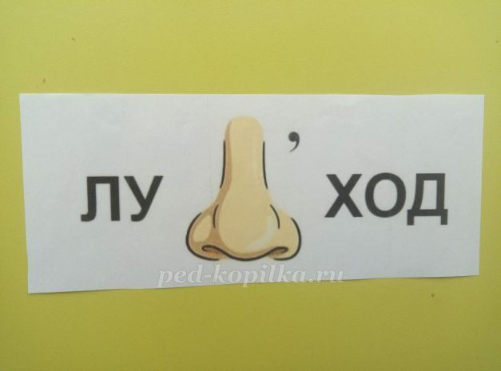

*Ответ: луноход*

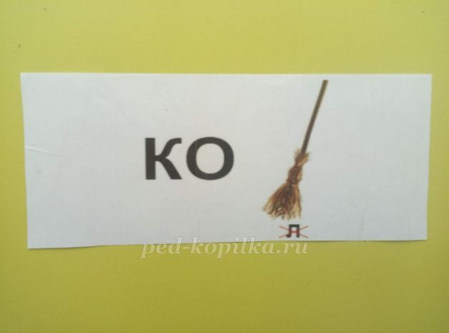

*Ответ: комета*

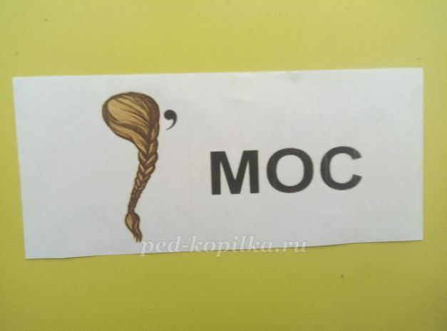

*Ответ: космос*

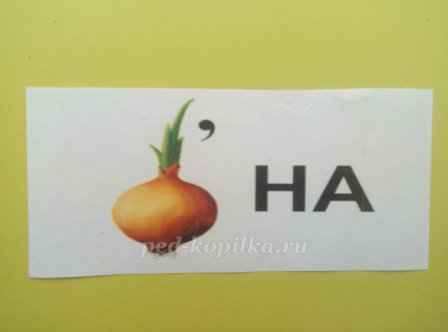

*Ответ: луна*

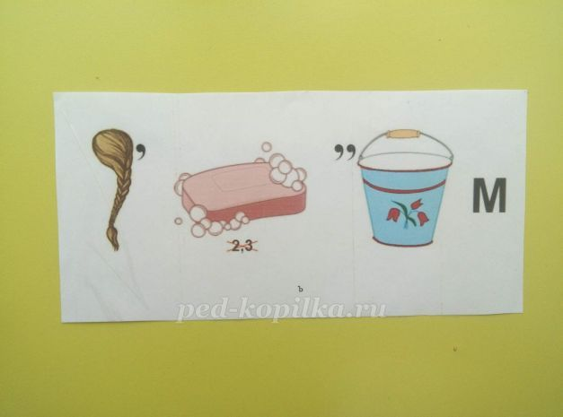

*Ответ: космодром*

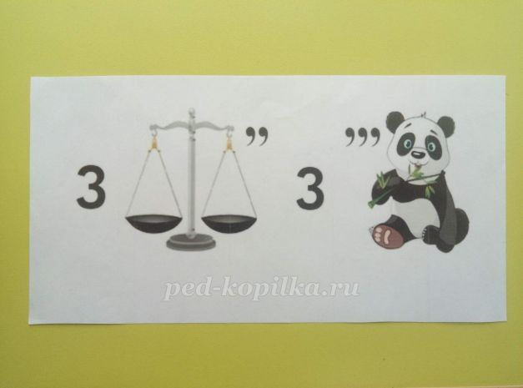

*Ответ: звезда*

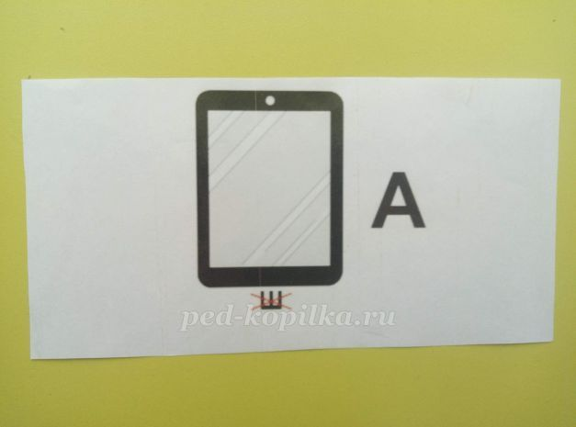

*Ответ: планета*

**Кроссворд «Космос» для детей старшего дошкольного возраста**

**Кроссворд "Космос"**

**Задания для кроссворда с ответами**

***По вертикали:***

1) Место расположения нашей солнечной системы (*космос*).

3) Первый человек, совершивший полёт в космическое пространство (*Гагарин*).

Темочки:

5) Прозвище первого животного, совершившего полёт в космическое пространство (*Стрелка*).

8) Восьмая планета нашей солнечной системы по удалённости от солнца (*Нептун*).

10) Газовый шар, излучающий свет и удерживаемый в состоянии равновесия силами собственной гравитации в космосе (*звезда*).

***По горизонтали:***

2) Единственная звезда нашей солнечной системы (*Солнце*).

4) Спутник Земли (*Луна*).

6) Название четвёртой планеты по удалённости от Солнца, которую называют "красной" (*Марс*).

7) Космическое тело, упавшее на поверхность Земли (*метеорит*).

9) Небольшое небесное тело солнечной системы, кроме известных нам планет, движущееся по орбите вокруг Солнца, неправильной формы (*астероид*).

[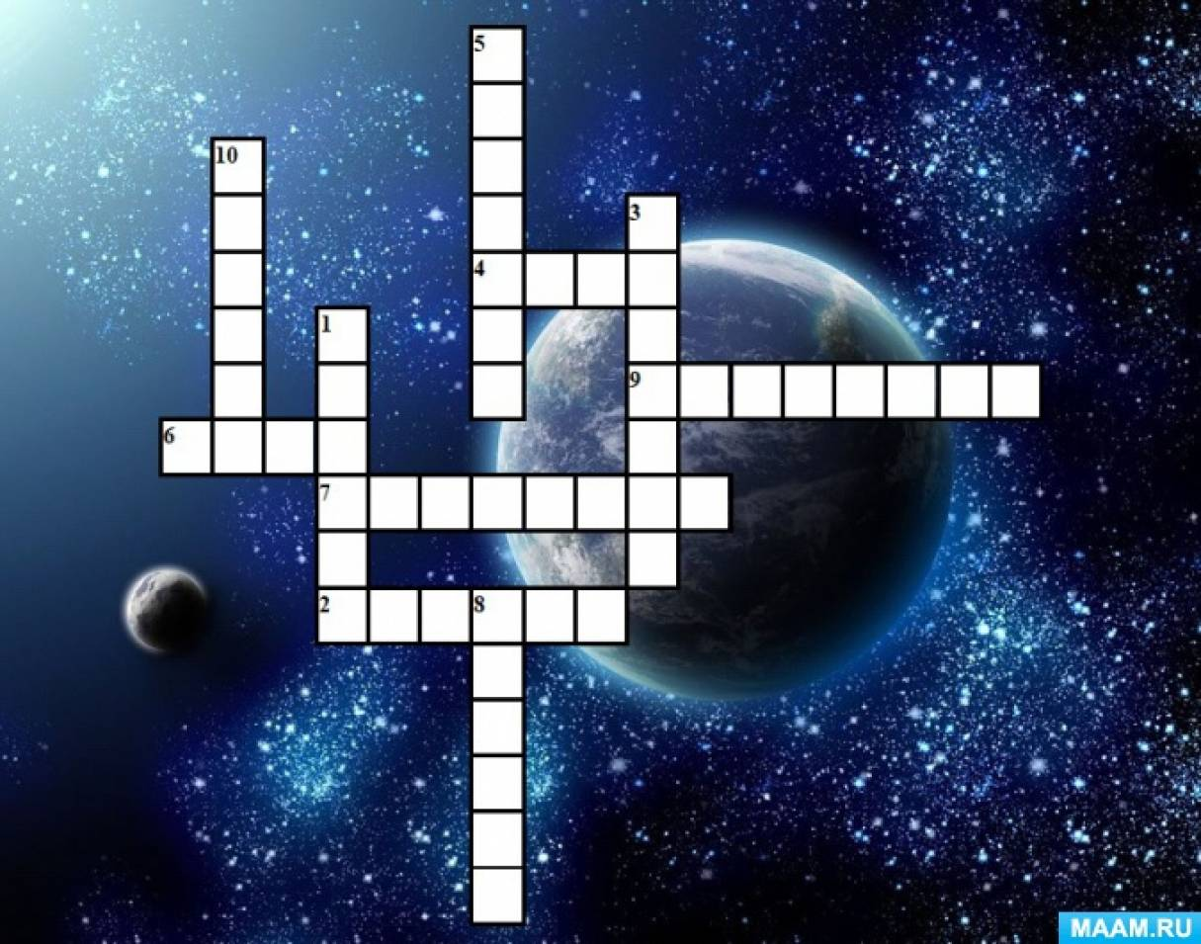](https://www.maam.ru/upload/blogs/detsad-277504-1524412185.jpg)

**Детям о космосе и космонавтах**

12 апреля в нашей стране отмечается **День космонавтики**.

В этот день в 1961 году нашу планету потрясла неожиданная весть: «Человек в космосе!» Мечта людей о полете в космос сбылась. Апрельским утром на корабле «Восток-1» первый космонавт Юрий Алексеевич Гагарин совершил полет в космос. Полет вокруг Земли длился 108 минут.

Звездное небо всегда привлекало взоры людей, манило своей неизвестностью. Люди мечтали узнать о космосе как можно больше. Так началось время космических ракет, спутников, луноходов...

Давайте расскажем детям о космосе и космонавтах!

Хорошо, если родители читают с детьми книги о космосе, показывают картинки, рассматривают глобус звездного неба. Можно поиграть с детьми в игры на космическую тему, прочитать и выучить стихи о космосе, отгадать интересные загадки.

**Рассказываем детям о космосе**

Наша Земля — это огромный шар, на котором есть моря, реки, горы, пустыни и леса. А также живут люди. Наша Земля и все, что ее окружает называется Вселенной, или космос. Кроме нашей голубой планеты есть и другие, а также звезды. Звезды — это огромные светящиеся шары. [Солнце](https://www.google.com/url?q=http://deti-i-vnuki.ru/stihi-o-solnyishke-dlya-detey/&sa=D&ust=1607414247475000&usg=AOvVaw0OZFbPPdZ8ZlS3CRKWDUG9) — тоже звезда. Оно расположено близко к Земле, поэтому мы его видим и ощущаем его тепло.

Звезды мы видим только ночью, а днем Солнце их затмевает. Есть звезды даже больше Солнца

Кроме Земли в солнечной системе есть еще 8 планет, у каждой планеты свой путь, который называется орбитой.

**Запоминаем планеты:**

По порядку все планеты

Назовет любой из нас:

Раз — Меркурий,

Два — Венера,

Три — Земля,

Четыре — Марс.

Пять — Юпитер,

Шесть -Сатурн,

Семь — Уран,

За ним -Нептун.

Он восьмым идет по счету.

А за ним уже, потом,

И девятая планета

Под названием Плутон.

Юпитер — самая большая планета. Если представить ее в виде арбуза, то по сравнению с ним Плутон будет выглядеть горошиной.

Чтобы дети лучше смогли запомнить все планеты, прочитайте стихотворение, пусть они его запомнят. Можно вылепить планеты из пластилина, нарисовать их, можно вырезать из бумаги и прикрепить дома к лампе.

**Детям о космосе**

**Астрономы**

Ученые, которые наблюдают за звездами и изучают их, называются астрономами.

Раньше люди не знали ничего о космосе, о звездах и считали, что небо — это колпак, который накрывает Землю, а звезды к нему крепятся. Древние люди думали, что Земля неподвижна, а Солнце и Луна вокруг нее вращаются.

Спустя много лет астроном Николай Коперник доказал, что Земля и другие планеты вращаются вокруг Солнца. Ньютон понял, почему планеты вращаются вокруг Солнца и не падают. Они все летят вокруг Солнца по своему пути.

Так ученые открывали тайны космоса. В средние века изобрели телескоп, с помощью которого ученые наблюдали за звездами.

В космосе еще много загадок, так что астрономам хватит работы надолго.

**Животные-космонавты**

Чтобы узнать, с чем человеку придется столкнуться в космосе, ученые отправляли на "разведку" животных. Это были собаки, кролики, мыши, даже микробы.

Собаки более умные животные, чем мыши, но не все собаки подходили для испытаний. Породистые собаки очень нежные, в космос они не годились. Собак отбирали по размеру, проводили с ними тренировки, приучали их к шуму, тряске. Больше всех подошли обычные дворняги.

Первая собака Лайка в 1957 году была отправлена в космос. За ней наблюдали, но на Землю она не вернулась.

Потом летали в космос Белка и Стрелка. В 1960 году 19 августа их запустили в космос на прототипе космического корабля "Восток". Они пробыли в космосе более суток и благополучно вернулись обратно. Так ученые доказали, что полет в космос возможен.

**Про космонавтов для детей**

Космонавт — это человек, который испытывает космическую технику и работает в космосе. Сейчас космонавты есть во многих странах.

Первым космонавтом был Юрий Алексеевич Гагарин. 12 апреля 1961 года он совершил полет в космос на корабле «Восток-1» и облетел Землю за 1 час 48 минут. Вернулся назад живым и здоровым.

Родился Юрий Гагарин 9 марта 1934 года в селе Клушино Гжатского района Смоленской области в обычной семье колхозника. Рос обычным ребенком. В юности увлекался занятиями в аэроклубе. После училища стал летчиком. В 1959 году был зачислен в группу кандидатов в космонавты. И за свой первый полет в космос был удостоен звания Героя Советского Союза и награжден орденом Ленина.

**Юрий Гагарин** всегда останется в нашей памяти как первый космонавт. Его именем названы города, улицы, проспекты. На Луне есть кратер, названный его именем, а также малая планета.

Космонавты — мужественные люди, они много тренируются, должны много знать и уметь, чтобы управлять космическим кораблем.

**Первый выход в космос** был совершен Алексеем Леоновым в 1965 году. А **первой женщиной -космонавтом** была Валентина Терешкова, которая совершила полет в космос в 1963 году. Она выдержала 48 оборотов вокруг Земли, провела почти трое суток в космосе, делала фотографии, которые использовались для изучения аэрозольных слоев атмосферы.

Чтобы летать в космос, нужно много и хорошо учиться, быть выдержанным, терпеливым, выносливым.

**Луна**

Дети всегда с интересом рассматривают Луну на небе. Она такая разная: то в виде серпика, то большая, круглая.

Ребенку интересно будет узнать, что находится на Луне. Можно рассказать, что Луна покрыта воронками-кратерами, которые возникают из-за столкновений с астероидами. Если смотреть на Луну в бинокль, можно увидеть неровности ее рельефа.

**Наблюдения за звездами с детьми**

С детками нужно наблюдать за звездным небом. Не поленитесь вечером выйти на улицу и полюбоваться звездами. Покажите ребенку некоторые созвездия, попробуйте вместе отыскать большую Медведицу. Расскажите, что древние люди вглядывались в ночное небо, мысленно соединяли звезды, рисовали животных, людей, предметы, мифологических героев. Найдите карту звездного неба и покажите малышу, как выглядят созвездия, а потом вместе отыщите их на небе. Это развивает наблюдательность, память.

Вообще было бы здорово сводить ребенка в планетарий. Ребенок узнает много интересного из рассказа о звездах, планетах.

Тема космоса содержит массу идей для рисунков, поделок. Можно рисовать, лепить космонавтов, инопланетян, Луну. Придумывать новые названия звездам и планетам. В общем, проявляйте фантазию, тема космоса безгранична и интересна детям.

**ПЕРВЫЕ В КОСМОСЕ.**

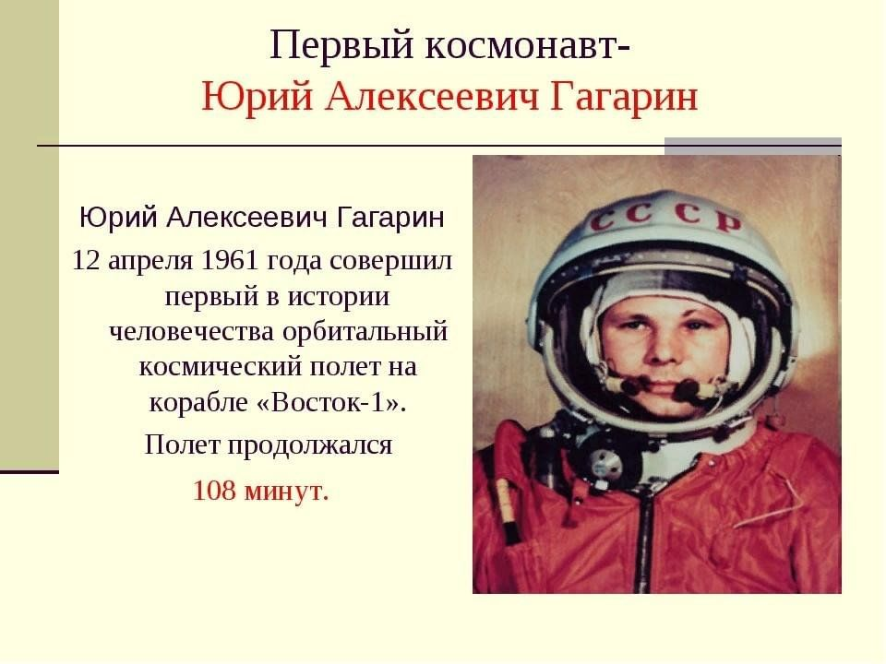

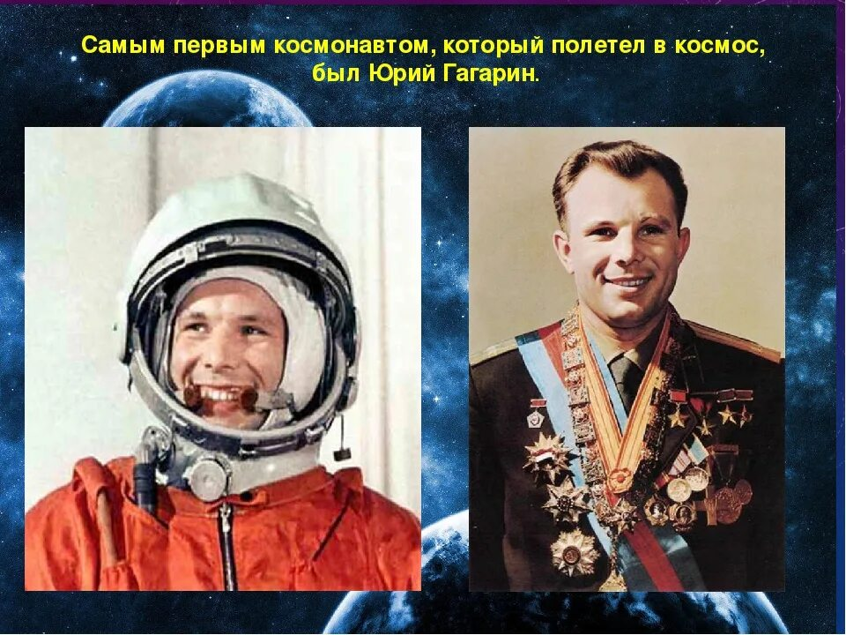

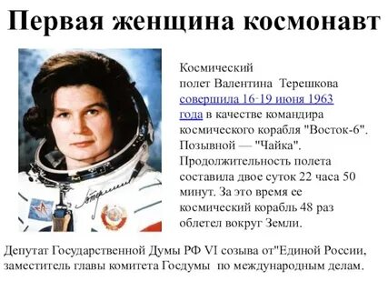

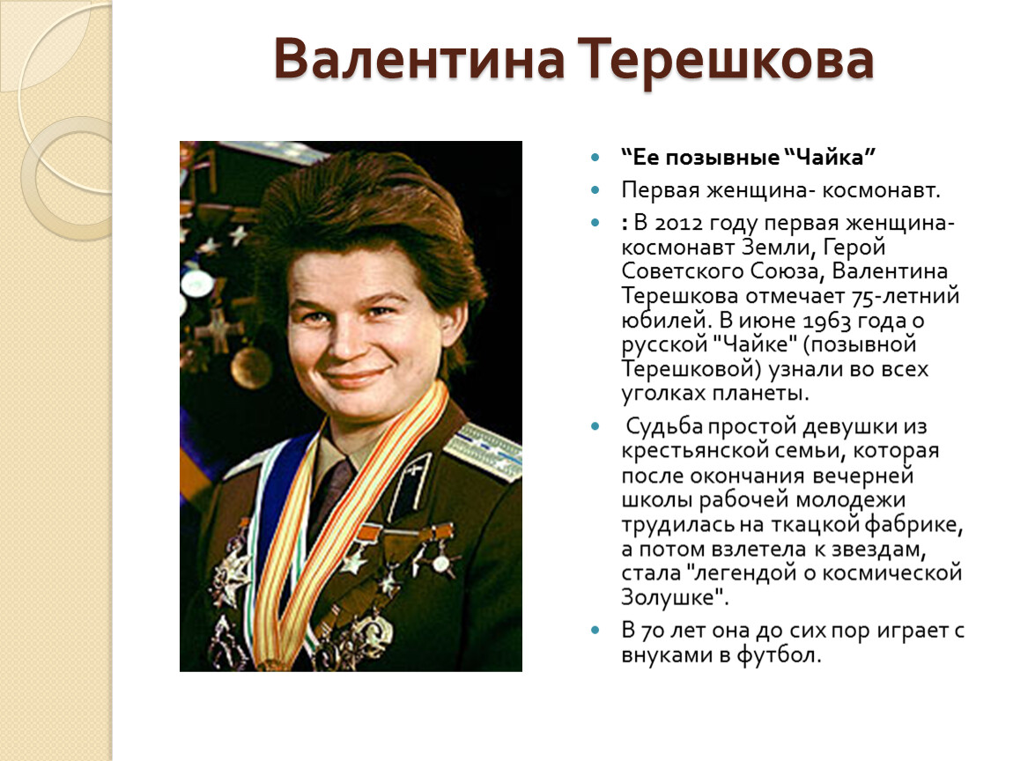

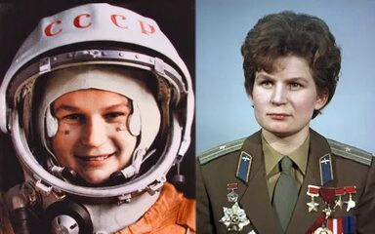

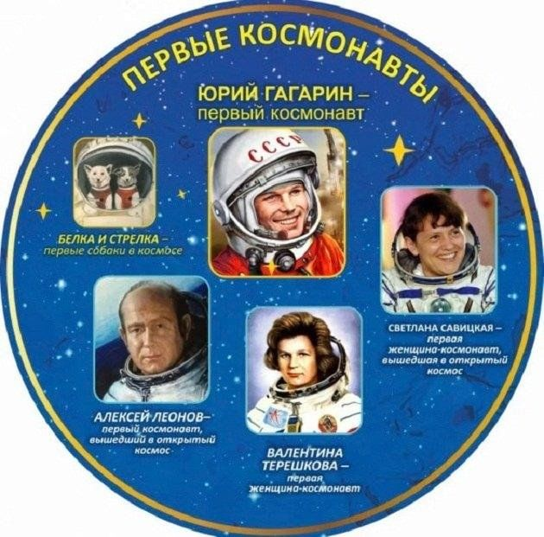

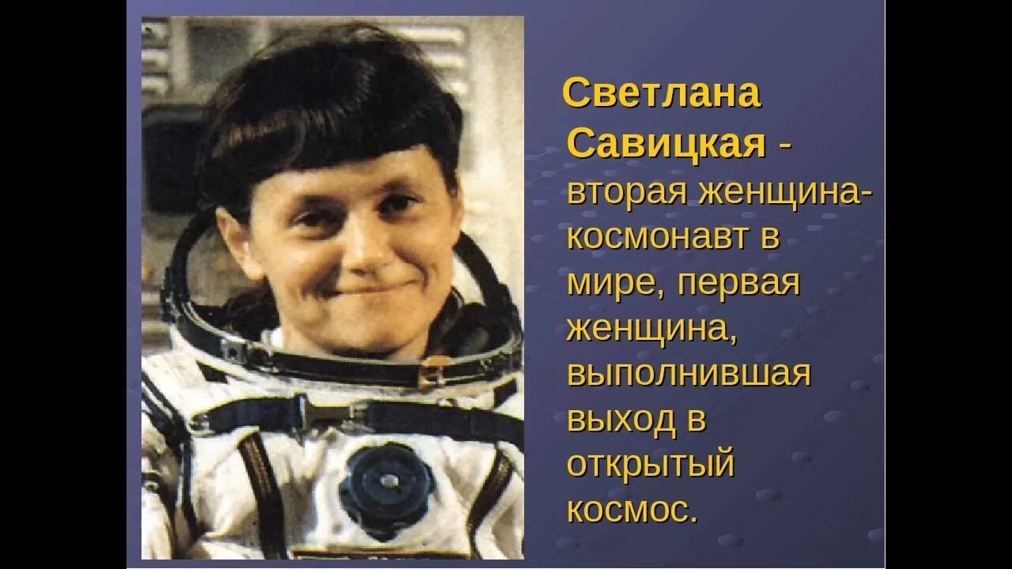

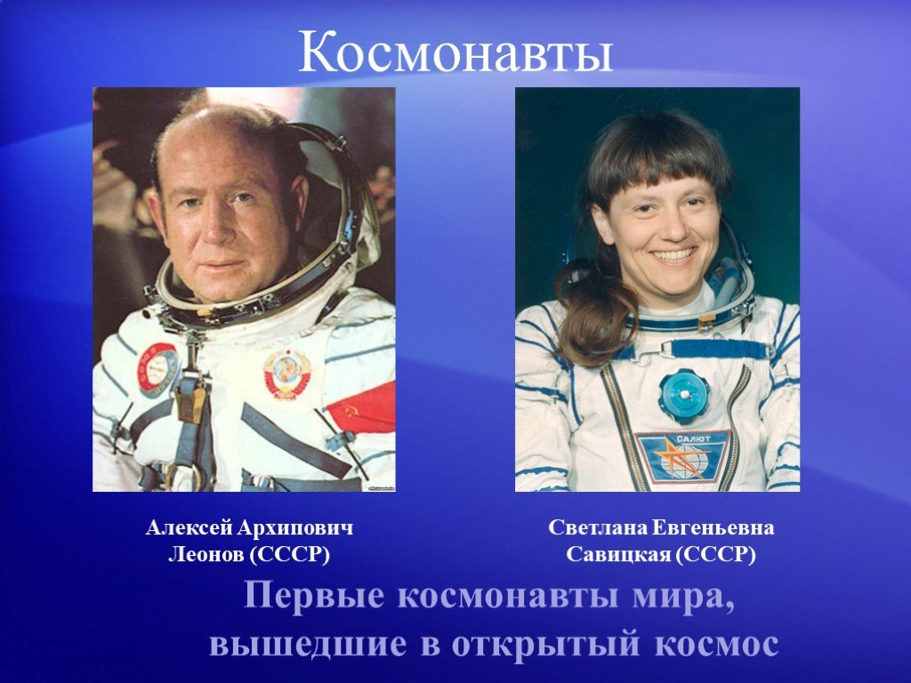

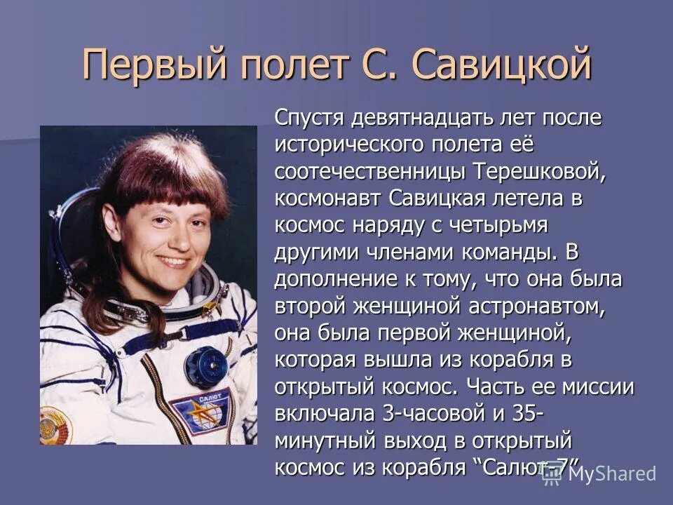

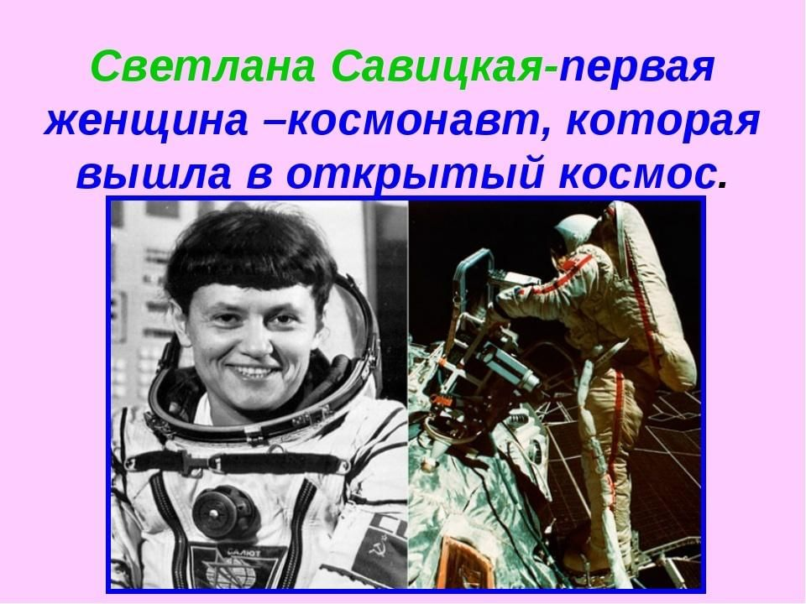

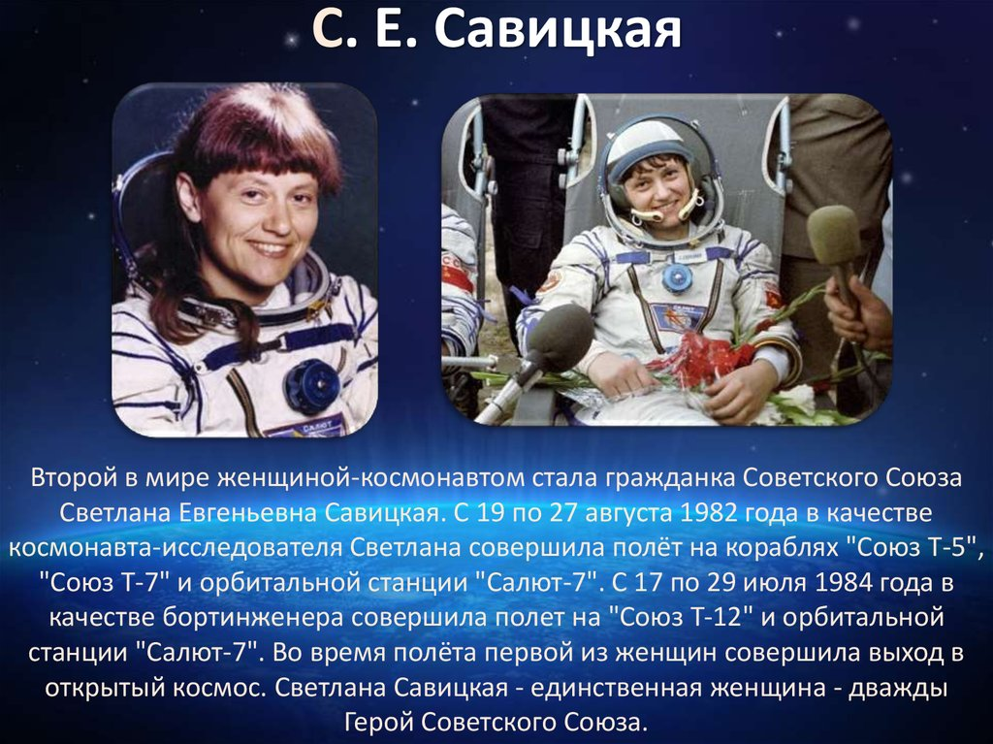

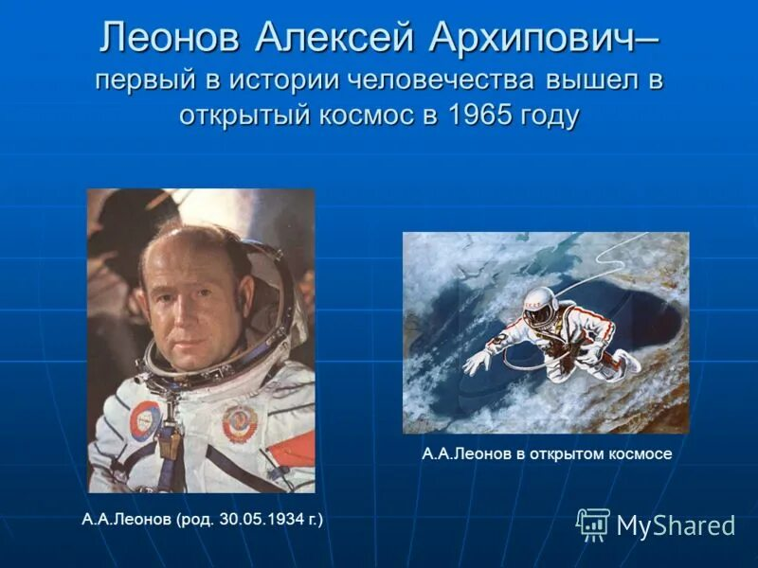

**СТИХИ. ЗАГАДКИ.**

**ДЕТСКИЕ СТИХИ О СОЛНЕЧНОЙ СИСТЕМЕ И ДЛЯ ЗАПОМИНАНИЯ ПЛАНЕТ**

|  |  |
| --- | --- |
| **Солнечная система** Встречает первым солнечные бури Неуловимый, маленький Меркурий. Второй, за ним, летит Венера С тяжёлой, плотной атмосферой. А третьей, кружит карусель, Земная наша колыбель. Четвёртый – Марс, планета ржавая, Красно – оранжевая самая. А дальше мчат, пчелиным роем, Своей орбитой астероиды. Пятый- Юпитер, очень уж большой На звёздном небе виден хорошо. Шестой – Сатурн, в шикарных кольцах, Очаровашка, под лучами солнца. Седьмой – Уран, прилёг как лежебока, Ведь труден путь его далекий. Восьмой – Нептун, четвёртый газовый гигант В красивой голубой рубашке франт. Плутон, Харон, девятые в системе, Во тьме дуэтом коротают время *Автор: Зудилина Людмила Кирилловна* | **ЛУНА** Если месяц буквой "С", Значит, старый месяц; Если палочку в довес Ты к нему привесишь И получишь букву "Р", Значит, он растущий, Значит, скоро, верь-не верь, Станет он толстущий. *Автор: Роман Сеф* |
| **НЕПТУН** Нептун в сиянье голубом – “морское божество” Нашёл, в координатах вычисленных, – Галле. Расчетов Адамса и Леверье стал торжеством – Всех, чьи труды законы неба открывали. Восьмой от Солнца, дальше в тридцать раз нашей Земли Значительно плотней, среди планет – гигантов. Тринадцать спутников известно из его семьи, Он в кольцах, из частичек пыли, элегантных. Метановая атмосфера, ветры, облака, Один из спутников, в движении обратном, С поверхностью прикрытою азотом лишь слегка На что хватило тяготения понятно. | **МЕРКУРИЙ** Смотрите! Знаете, кто этот странник? Зовётся именем бога – посланника. Самая близкая к Солнцу планета - Будем знакомиться – Меркурий это. Он любит прятаться в лучах Быстрее всех и очень сильно От жара в солнечных печах Раскалена поверхность за день длинный. Из ветра Солнца только атмосфера И там, где царство темной ночи, Температура держится примерно Под минус двести. Между прочим На взгляд – двойник Луны, соседки. Знакомые вокруг пейзажи, Метеориты падают нередко И грунт составом сходен даже. |
| **ВЕНЕРА** Венера — планета очень горячая. Хочешь точнее? Скажу иначе. Четыреста семьдесят пять по Цельсию. Короче, так жарко, что можно повеситься. Да и не может там быть по-другому. Это походу известно любому: Венера вторая от Солнца планета. С Земли она — ярко-белого цвета. По массе своей и по габаритным размерам Венера с Землёю похожи, в целом. Веришь, Венеру Сестрой-планетой Астрономы мира называют поэтому. Только она помоложе Земли. Замеры учёные произвели… И оказалось, Земля восьмикратно Старше Венеры. Пустяк, а приятно. Год на Венере — две трети земного. Это не мало, но и не много. Круче количество в сутках часов — Там их две тысячи восемьсот. Солнце встаёт на Венере на западе. Может быть скажете: «Вот это на тебе!» Но это астрономический факт: Венера вращается как-то не так. Её атмосфера углекислотная, Плюс небольшая примесь азота. Давление на уши сверх всякой меры — Почти девяносто три атмосферы. Такое давление, хоть не смертельное, Для человека близко к предельному. В воду нырни, метров на девяносто, —Венерианцем стать очень просто. | **МАРС** Четвёртый – Марс, красно – оранжевый, Блуждает в небе по эклиптики созвездиям. Два, крошки, спутника, открытые однажды, Под именами: Фобос, Деймос – как возмездие В два раза меньше, чем Венера И сила тяготения мала Составами похожи атмосферы, Но очень разряжённая она И редко полностью прозрачная От долгих пыльных бурь и лёгких облаков. Есть русла рек давно утраченных. Вулканы спят, взметнулись горы высоко Меньше тепла от Солнца – и вода Застыла в вечной мерзлоте. В два раза: путь его длинней, года. Но суткам счёт как на Земле. |
| **ЮПИТЕР** Пятую именем Вселенского владыки И римского царя богов зовут Юпитер. Юпитер очень, очень уж большой И лун за шестьдесят уже открыто Космический глотает мусор хорошо Имеет три кольца элитных. Массивней разом спутников, планет Быстро вращается с цветными облаками А иногда «сверхмолнии» прочертят след Владеет сильными магнитными полями. Построен, как слоеный шар из газов И твердым внутренним ядром. Посмотрим в телескоп, увидим сразу, Столетних вихрей, Красный Дом. А к спутникам, открытым Галилеем: Каллисто, Ио, Ганимед, Европа, Давно космические зонды долетели, Через пространство, проложили тропы. Всех ярче звёзд, после Венеры, Юпитер в небе выглядит у нас. Немного не добрал в размере И стать звездой не выпал час. | **САТУРН** Имя бога покровителя земледелия Дано шестой, далёкому Сатурну. А кольца у него – такое заглядение Посмотришь и в восторге будешь бурном. Как и Юпитер – газовый гигант, Но лёгкий, и поплыл бы в океане. Под шесть десятков спутников. Атлант! И даже с атмосферой на Титане. Со скоростными ветрами экватор Там молнии сверкают очень часто Он превосходит в этом даже брата Весь в облаках, окутанный, неясных. В диапазоне радио – источник. Язык космического эсперанто С Юпитером у них усвоен прочно И говорят с космическим пространством. |
| По порядку все планеты Назовёт любой из нас: Раз — Меркурий, Два — Венера, Три — Земля, Четыре — Марс. Пять — Юпитер, Шесть — Сатурн, Семь — Уран, За ним — Нептун. Он восьмым идёт по счёту. А за ним уже, потом, И девятая планета Под названием Плутон. (А. Хайт) | На небе есть звёзды, но странные очень. Гуляют по небу они между прочих Других, настоящих, мерцающих звёзд. И звёзды ль они? — Нас волнует вопрос. По небу блуждающий странник-звезда — Совсем не звезда, а планета она! Планеты, в отличье от звёзд, холодны — Не светят, лишь свет отражают, увы! И свет этот ярок, но разных оттенков. Они отличаются чем-то, наверно. Различны поверхности — вот в чём секрет. Изучим планеты — поищем ответ. (Т. Тверитинова) |
| **Что такое Солнце** Солнце — монетка, — скупой проворчал. Нет, сковородка! — обжора вскричал. Нет, каравай, — хлебопёк произнёс. Компас, — сказал убеждённо матрос. Солнце - звезда, — астроном объявил. Доброе сердце, — мечтатель решил.  (А. Еськова) | **Откуда солнышко идет,…** Откуда солнышко идет, Когда мы спим в кроватках? Откуда солнышко плывёт По небу без оглядки? Быть может, у него есть дом И там стоит кроватка Хотя гуляет солнце днём А ночью спит в ней сладко К нему в тот дом приходят сны В снах речка в травах вьётся, Который день всё ждёт весны А солнце не проснётся А солнце ленится зимой Вставать, как я с постели Расшевелят его покой Сосульки и капели (С. Карпеев) |
| **Зачем, под вечер, солнышко…** Зачем, под вечер, солнышко Торопится сбежать? Наверное, у солнышка Желанье полежать? Наверное, у солнышка Есть мягкая кровать? Наверное, там солнышку Ужасно мягко спать! Быть может, просто солнышко Нам устает светить И очень нужно солнышку Себя подзарядить? Спокойной ночи, солнышко! Мы можем подождать, А завтра с первым лучиком Ты к нам придешь опять! (Н. Родивилина) | **Я солнечный ветер!** Я Солнечный ветер В межзвездном пространстве, Со скоростью света Меняю убранство. Земли достигая, Изящным движеньем, В великих умах по - Рождаю броженье. (Л. Луканева) |
| **Стихи о комете**  Какое роскошное диво! Почти занимая полсвета, Загадочна, очень красива Парит над Землёю комета. И хочется думать: — Откуда Явилось к нам светлое чудо? И хочется плакать, когда Оно улетит без следа. А нам говорят: — Это лёд! А хвост её — пыль и вода! Неважно, к нам Чудо идёт, А Чудо прекрасно всегда! *(Римма Алдонина)* | Раскинув свой огнистый хвост, Комета мчится между звёзд: — Послушайте, созвездья, Последние известия, Чудесные известия, Небесные известия!  Несясь на диких скоростях, Была у Солнца я в гостях. Я Землю видела вдали И новых спутников Земли. Я уносилась от Земли, За мной летели корабли! *(Г.Сапгир)* |
| **Млечный Путь**  Чёрный бархат неба Звёздами расшит. Светлая дорожка По небу бежит. От края и до края Стелется легко, Как будто кто-то пролил По небу молоко. Но нет, конечно, в небе Ни молока, ни соку, Мы звёздную систему Свою так видим сбоку. Так видим мы Галактики Родной далёкий свет - Простор для космонавтики На много тысяч лет. | Что такое звёзды? Если спросят вас - Отвечайте смело: Раскалённый газ. И ещё добавьте, Что притом всегда Ядерный реактор - Каждая звезда! *(Римма Алдонина)*  **\*\*\*** Над Землёю ночью поздней, Только руку протяни, Ты ухватишься за звёзды: Рядом кажутся они. Можно взять перо Павлина, Тронуть стрелки на Часах, Покататься на Дельфине, Покачаться на Весах. Над Землёю ночью поздней, Если бросить в небо взгляд, Ты увидишь, словно гроздья, Там созвездия висят. Над Землёю ночью поздней, Только руку протяни, Ты ухватишься за звёзды: Рядом кажутся они. *(Автор неизвестен)* |
| **Юрий Гагарин**  В космической ракете С название «Восток» Он первым на планете Подняться к звёздам смог. Поёт об этом песни Весенняя капель: Навеки будут вместе Гагарин и апрель. *(В.Степанов)* | **ЛЕТИТ КОРАБЛЬ** Летит в космической дали Стальной корабль Вокруг Земли. И хоть малы его окошки, Всё видно в них Как на ладошке: Степной простор, Морской прибой, А может быть и нас с тобой! *(В. Орлов)* |
| **Астроном** - Всё,- сказал я твёрдо дома, - Буду только астрономом! Необыкновенная Вокруг Земли Вселенная! *(Римма Алдонина)*  * * * Как заманчиво Стать астрономом, Со Вселенною близко знакомым! Это было бы вовсе не дурно: Наблюдать за орбитой Сатурна, Любоваться созвездием Лиры, Обнаруживать чёрные дыры И трактат сочинить непременно - «Изучайте глубины Вселенной!» *(Ю.Синицын)* |  |

**Загадки про космос**

|  |
| --- |
| Планета голубая, Любимая, родная, Она твоя, она моя, А называется… *(Земля)* |
| В космосе сквозь толщу лет Ледяной летит объект. Хвост его — полоска света, А зовут объект… *(Комета)* |
| На корабле воздушном, Космическом, послушном, Мы, обгоняя ветер, Несемся на… *(Ракета)* |
| Есть специальная труба, В ней Вселенная видна, Видят звезд калейдоскоп Астрономы в … *(Телескоп)* |
| Осколок от планеты Средь звезд несется где-то. Он много лет летит-летит, Космический … *(Метеорит)* |
| Самый первый в Космосе Летел с огромной скоростью Отважный русский парень Наш космонавт … *(Гагарин)* |
| Специальный космический есть аппарат, Сигналы на Землю он шлет всем подряд. Как одинокий таинственный путник, Летит по орбите искусственный … *(Спутник)* |
| Там все знаки зодиака- Водолея, девы, рака. Светятся и ночью и днём, Туда смотрит астроном. *(Космос)* |
| Освещает ночью путь, Звездам не дает заснуть. Пусть все спят, ей не до сна, В небе светит нам … *(Луна)* |
| В небе виден желтый круг И лучи, как нити. Вертится Земля вокруг, Словно на магните. Хоть пока я и не стар, Но уже ученый — Знаю, то — не круг, а шар, Сильно раскаленный. *(Солнце)* |
| Из какого ковша Не пьют, не едят, А только на него глядят? *(Созвездие Большая Медведица)* |
| Объект есть во Вселенной Коварный, не простой, Он звезды пожирает Как бутерброд с икрой. Опасно незаметная И глазом не видна, Такая темно-темная … . *(Черная дыра)* |
| Человек сидит в ракете.  Смело в небо он летит,  И на нас в своем скафандре  Он из космоса глядит. (Космонавт) |
| Чудо-птица – алый хвост  Прилетела в стаю звезд.  Наш народ построил эту  Межпланетную … (Ракету) |
| Космонавт, проверив трос,  Что-то надевает,  Та одежда припасёт  И тепло, и кислород |
| Есть окошко в корабле —  «Челенджере», «Мире».  Но не то, что на Земле-  В доме и в квартире.  В форме круга то окно,  Очень прочное оно. |

|  |  |
| --- | --- |
| Океан бездонный, Океан бескрайний, Безвоздушный, темный, И необычайный, В нем живут Вселенные, Звезды и кометы, Есть и обитаемые, Может быть, планеты. *(Космос)* | По  небу рассыпан горошек Цветной карамели из сахарной крошки, И только тогда, когда утро настанет, Вся карамель та внезапно растает. *(Звёзды)* |
| Синие потолочины Золотыми гвоздями приколочены.(Звезды на небе) | Раскинут ковер, рассыпался горох. Ни ковра не поднять, ни гороха не собрать.(Звездное небо) |
| Все его любят, а посмотрят на него, так морщатся. (Солнце) | Бродит одиноко Огненное око. Всюду, где бывает, Взглядом согревает. (Солнце) |
| Желтая тарелка на небе висит. Желтая тарелка всем тепло дарит. (Солнце) | В дверь, в окно Стучать не будет, А взойдет И всех разбудит. (Солнце) |
| Кто в году четыре раза переодевается? (Земля) | Не месяц, не луна, не планета, не звезда, По небу летает, самолеты обгоняет. (Спутник) |
| Волчок, волчок, Покажи другой бочок,  Другой бок не покажу, Я привязанный хожу.(Луна)  Рассыпалось ночью зерно,  А утром – нет ничего. (Звезды.) | У ракеты есть водитель,  Невесомости любитель.  По-английски: «астронавт»,  А по-русски...(Космонавт)  На каком пути ни один человек не бывал? (Млечный путь) |
| Почти что со скоростью света Осколок летит от планеты, К Земле направляясь, летит и летит Небесный космический … *(Метеорит)* | В космосе нет сковородки И кастрюли тоже нет. Тут и каша, и селедка, И борщи, и винегрет — Расфасованы, как крем! Космонавтом буду. Из чего-то я поем, Вовсе без посуды. *(Из тюбиков)* |
| В космосе всегда мороз, Лета не бывает. Космонавт, проверив трос, Что-то надевает. Та одежда припасет И тепло, и кислород. *(Скафандр)* | Есть окошко в корабле — «Челенджере», «Мире». Но не то, что на Земле — В доме и в квартире. В форме круга то окно, Очень прочное оно. *(Иллюминатор)* |
| Что нельзя сделать в космосе? *(Упасть)* | Как только в космос я попал, То он совсем исчез… Что я в дороге потерял? *(Вес)* |
| Не будет в космосе проблем, Ведь я надел специальный … *(Шлем)* | Космонавт сидит в ракете,  Проклиная все на свете –  На орбите как назло  Появилось … (НЛО) |
| В этот день Гагарин Юрий Совершил Земли облёт. Удивился, восхитился, Изумился весь народ.  Подскажите, объясните, Про какой день речь ведём? (Этот день, серьёзный, важный, Каждый год его мы ждём).  *(День космонавтики)* |  |

**Загадки о планетах**

|  |  |
| --- | --- |
| Бегают вкруг огонечка  Шесть сыночков и две дочки, Промелькнут года и дни, Но не встретятся они. *(Планеты)* | img6.jpg |
| В небе виден желтый круг И лучи, как нити. Вертится Земля вокруг, Словно на магните. Хоть пока я и не стар, Но уже ученый – Знаю, то — не круг, а шар, Сильно раскаленный. *(*Солнце) |  |
| По размеру маловат. К солнышку всех ближе он, Потому и раскален.*(Меркурий)* |  |
| В небе я свечусь нередко, Ваша ближняя соседка. Я Меркурию сестра, И на мне всегда жара ***(****Венера)* |  |
| Планета голубая, Любимая, родная, Она твоя, она моя, А называется…*(Земля)* |  |
| Это красная планета По соседству с нами. И зимой и даже летом Мерзнет надо льдами. Странно, что ни говори, — Лед не сверху, а внутри.*(Марс)* |  |
| В телескоп скорей взгляните Он гуляет по орбите. Там начальник он над всеми, Больше всех других планет. В нашей солнечной системе Никого крупнее нет. *(Юпитер)* |  |
| Все планеты с полюсами, Есть экватор у любой. Но планеты с поясами Не найдете вы другой. В этих кольцах он один, Очень важный господин.***(****Сатурн)* |  |
| Пышный газовый гигант Брат Юпитера и франт Любит он, чтоб рядом были Кольца изо льда и пыли. *(Уран)* |  |
| На планете синей-синей Дует ветер очень сильный. Холодно на ней весьма — Состоит из воды, газа и льда *(Нептун)* |  |
| Она моложе всех планет,  И в Солнечной системе меньше просто нет.  Зовут ее «планета-крошка»,  Изучена она совсем немножко.  Считают, жизни здесь не будет никогда:  Планета просто очень холодна. (*Плутон)* |  |

**Словесно-дидактические игры «Космос»**

**Цель:**Активизация словаря по теме «Космос».  
**Задачи:**Упражнять детей в употреблении простых распространенных и сложносочиненных предложений, согласовывая слова в роде числе и падеже. Учить обосновывать свои ответы. Расширять и активизировать словарь детей по лексической теме Упражнять в образовании множественной формы существительного и прилагательного.  
Развивать восприятие, память, логическое мышление.

**Материалы:** 2 комплекта карточек с различными изображениями ракет для игр: «Найди пару» и «Опиши ракету», карточки для игры «Четвертый лишний», звездочки из картона, обклеенные блестящей бумагой.

**Игра «Что возьмем с собою в космос».**

Разложить перед детьми рисунки и предложить выбрать то, что можно взять с собой на космический корабль. Это могут быть следующие рисунки-картинки: книга, блокнот, скафандр, яблоко, конфета, тюбик с манной кашей, будильник, колбаса.

**Игра «Космический словарь»**

поможет детям пополнить свой словарный запас словами, связанными с темой космоса. Можно играть нескольким детям и устроить соревнование, кто больше назовет слов, связанных с космосом. Например, спутник, ракета, инопланетянин, планеты, Луна, Земля, космонавт, скафандр и т. д.

|  |  |
| --- | --- |
| **Игра «Найди пару»**  Детям выдается один комплект ракет и предлагается отыскать такую-же, затем педагог просит обосновать свой выбор. Если необходимо, педагог берет свой комплект ракет и отвечает первым, показывая детям, каким должен быть ответ. (Эти ракеты одинаковые потому что у них: корпусы треугольные, по два круглых иллюминатора, в основании ракет трапеция …) | **«Опиши ракету»**  Детям выдается один комплект ракет и предлагается запомнить детали ракеты, через некоторое время педагог предлагает перевернуть карточки. Ребенок должен описать свою ракету по памяти. |
| **"Четвертый лишний!"**  Педагог показывает набор карточек, и предлагает детям сделать обоснованный вывод: какая карточка – лишняя и почему. Главное в этой игре – умение обосновать свой ответ. | **«Самая-самая…»**  Дети берут по одной звездочке и по очереди подбирают эпитеты. (Моя звездочка самая… яркая, блестящая, маленькая, светлая, далекая и т.д.) |
| **«Много звезд на небе»**  Дети берут по одной звездочке и составляют предложение по образцу педагога, распространяя его своим эпитетом. (У меня одна яркая звезда, а на небе много ярких звезд.) | **«Подбери словечко»**  У детей по одной звездочке и педагог просит подобрать к слову «звезда» родственное слово. Если дети затрудняются, допускаются наводящие фразы: человек, который считает звезды- звездочет, Космический корабль летящий к звездам- звездолет, Скопление звезд на небе- созвездие, Момент, когда звезды «падают»- звездопад, Небо, на котором много звезд?- звездное, небо на котором нет звезд?- беззвездное Бывает большая звезда, а бывает маленькая - звездочка. Представленные игры можно использовать на занятии или в свободное время для закрепления изученного материала. |
| **Лото – загадки «Космос»**  **Цель:** Обогатить и расширить представления и знания детей о космосе, о планетах Солнечной системы, о созвездиях, способствовать развитию познавательных и интеллектуальных способностей детей.  **Задачи:**  -расширять знания детей о космосе, о первом человеке, полетевшим в космос; о строении Солнечной системы;  -развивать навыки ориентировки и пространственные представления;  -называть по памяти планеты Солнечной системы;  -упражнять в счете планет;  -развивать у детей коммуникативные навыки. | **«Правильно расставь планеты»**  **Цель:** учить детей называть и запоминать расположение планет Солнечной системы по мере их удаления от Солнца. Закрепить представление об их размерах и количестве в солнечной системе.  Материал: карточки с изображением Солнца (1) и планет Солнечной системы  (2-8). На обратной стороне карточек указаны их порядковые номера  от 1 до 8.  **Ход игры.**  На первом этапе игры ребенок, с помощью взрослого, находит начальную картинку (Солнце), а затем из остальных картинок составляет целую полоску. Ребята постарше последовательность расположения планет устанавливают по памяти. Чтобы проверить результаты, картинки переворачиваются. |
| **Игра «Собери ракету»**  **Цель:** закреплять знания детей о некоторых геометрических фигурах; учить детей конструировать по образцу и по памяти; развивать мышление, воображение, память; развивать мелкую моторику пальцев рук.  Материал: карточки с изображением предметов: ракета, космонавт, спутник,  робот, звезда.  **Ход игры.**  Вариант № 1  Дети конструируют предмет по образцу.  Вариант № 2  Дети конструируют предмет по памяти. | **Игра: «Посчитаем ракеты»**  **Цель:** Совершенствование грамматического строя речи: согласование числительных и прилагательных с существительными; закрепление порядкового счета.  **Правила игры:** Дети при выкладывании ракет на игровое поле и построении фраз должны правильно согласовать числительные и прилагательные с существительными:  -1 ракета; -2 ракеты;  Так же можно посчитать, например, какая ракета по счету? Выигрывает тот, кто правильно посчитает ракеты. «Назови соседние числа» и др. |
| **Дидактическая игра «Какой звук?»**  **Цель:** упражнять детей в определении звука в словах (в начале, в конце в середине) – названиях картинок, развивать слуховое внимание, зрительную память, мелкую моторику рук.  Оборудование: карточки с картинками  **Ход игры:**  Педагог раздаёт детям по одной карточке и предлагает внимательно рассмотреть картинки на карточках и определить первый звук в каждом из слов, не называя их вслух. Затем педагог называет поочерёдно звуки: [ш], [к], [л], [ц], [б], [т], [п’], [ч], [д], [н], [з], [г], [д’], [у], [ф], [м], [а], [р], [х], [в], [с]. Услышав названный **звук**, ребёнок **определяет**, есть ли этот **звук** в словах – названиях картинок на его карточке. Названный **звук** в слове должен быть **первым**.  Слоговая структура слов. Прохлопать (протопать) слова по слогам космонавт, испытатель и др. | **«Первые в космосе»**  **Цель:** Расширение и систематизация элементарных знаний о космосе, как неотъемлемой части Земли.  **Задачи:** Закреплять у детей понятия «космос», «космическое пространство».  Умение объяснять, что представляет собой «Солнечная система», «звезда» и др. Развивать память.  Учить четко, кратко отвечать на конкретно поставленные вопросы.  Воспитывать целеустремленность, чувство товарищества, комфортности и уверенности в собственных силах.  **Ход игры:** Загадочный мир звезд и планет с давних времен притягивал к себе внимание людей. Но ближе и доступнее он стал только с проникновением человека в космос. Каждый год в апреле наша страна празднует День Космонавтики.   * Кто мне скажет почему? * Как звали первого человека полетевшего в космос?   (Найти и показать портрет Гагарина.)  В Москве есть памятник ему, находится он на площади им. Ю.А. Гагарина. И похож он на серебряную ракету, улетающую в космос.   * Но, прежде, чем запустили человека в космос, кто первым побывал там? * А почему в космос запустили сначала животных?   В космосе побывали не только мужчины, но и женщины.   * Как звали первую женщину-космонавта? (показать ее фотографию). * Каких еще вы знаете космонавтов, назовите их? * Как вы думаете, каким должен быть космонавт? И т.д. |
| **«Космические загадки»**  **Цель:** совершенствовать связную речь.  **Ход игры**  Воспитатель раздает раздаточный материал для проведения игры.  ***Воспитатель:*** Дорогие ребята, мы с вами уже очень много знаем о космосе. И сегодня я хочу проверить ваши знания. А для этого мы с вами будем отгадывать загадки. Вы согласны? *(ответы детей)*  ***Воспитатель:*** Я буду читать вам загадку, а вам необходимо найти ответ на нее среди картинок, которые лежат перед вами и положить на игровое. Например, ответом на первую загадку будет космонавт, значит, вам необходимо найти такую картинку и положить ее. Всем все понятно? Тогда начинаем.  Поочередно загадываются загадки, а дети выкладывают ответы с помощью картинок.  ***Воспитатель:*** Молодцы все справились с заданием. Ребята, вам понравилась новая игра? *(ответы детей)* А чем же она вам понравилась? Пожалуйста, отвечайте полным ответом. Например: *«Мне эта игра понравилась, потому что…»* *(ответы детей)*. А что мы с вами повторили? Молодцы! Спасибо за игру! | **Дидактическая игра «Разрезные картинки»**  **Цель игры:** формировать у детей представление о целостном образе предмета, учить соотносить образ представления с целостным образом реального предмета, правильно собирать изображение предмета из отдельных частей.  **Ход игры:** перед детьми на столе лежат разрезные картинки с изображением предмета, иллюстрации, рисунка и т. д. Воспитатель предлагает детям внимательно рассмотреть и собрать картинку из отдельных частей. По окончании выполнения задания детям предлагается сравнить полученное изображение с изображением исходным.  Можно предложить детям собрать картинку "в паре", что усложнит игру. |
| **Дидактическая игра «Загадочный космос»**  **Цели:** уточнить и расширить представления детей о космосе, вызвать познавательный интерес к космосу, развивать фантазию, воображение, воспитывать чувства любви, доброты по отношению к своим сверстникам. Задачи: - расширять кругозор детей;  - развивать познавательный интерес детей;  - обогащать и активизировать словарь.  Данную игру можно использовать как часть программы, посвященной Дню космонавтики.  **Ход игры.**  С помощью карточек взрослый может рассказать о том, из чего состоят «планеты-гиганты», сколько длится зима на Уране, что такое орбита и многое другое. |  |